基于动态优化思想的离散系统的LQR最优控制推导

离散时间LQR问题的完整推导：从偏导到动态规划
看到复杂公式不要慌，思路很简单。求函数的极值，就是求偏导的问题

1. 问题设定
考虑离散时间线性系统：
$$x_{[k+1]}=Ax_{[k]}+Bu_{[k]},k=1,2,…,N−1$$
其中 $x_{[k]}∈ℝ^{n}$ 为状态向量，$u_{[k]}∈ℝ^{m}$ 为控制输入向量，初始状态 $x_{[1]}$ 给定。
有限时域代价函数（取 $N=3$ 为例）：
$$J=x_{[3]}^{T}Q_{N}x_{[3]}+x_{[2]}^{T}Qx_{[2]}+u_{[2]}^{T}Ru_{[2]}+x_{[1]}^{T}Qx_{[1]}+u_{[1]}^{T}Ru_{[1]}$$
其中 $Q_{N},Q⪰0$ 为状态权重矩阵（对称半正定），$R≻0$ 为控制权重矩阵（对称正定）。

2. 逆向优化：先优化 $u_{[2]}$

2.1 分离与 $u_{[2]}$ 相关的项
将代价函数重写为：
$$J=\underset{J_{2}}{\underset{⏟}{x_{[3]}^{T}Q_{N}x_{[3]}+x_{[2]}^{T}Qx_{[2]}+u_{[2]}^{T}Ru_{[2]}}}+x_{[1]}^{T}Qx_{[1]}+u_{[1]}^{T}Ru_{[1]}$$
其中 $J_{2}$ 包含所有与 $u_{[2]}$ 相关的项（注意 $x_{[3]}$ 依赖于 $u_{[2]}$）。
将状态方程 $x_{[3]}=Ax_{[2]}+Bu_{[2]}$ 代入 $J_{2}$：
$$\begin{matrix}J_{2} & =(Ax_{[2]}+Bu_{[2]})^{T}Q_{N}(Ax_{[2]}+Bu_{[[2]})+x_{[2]}^{T}Qx_{[2]}+u_{[2]}^{T}Ru_{[2]} \\ & =x_{[2]}^{T}A^{T}Q_{N}Ax_{[2]}+x_{[2]}^{T}A^{T}Q_{N}Bu_{[2]}+u_{[2]}^{T}B^{T}Q_{N}Ax_{[2]}+u_{[2]}^{T}B^{T}Q_{N}Bu_{[2]}+x_{[2]}^{T}Qx_{[2]}+u_{[2]}^{T}Ru_{[2]} \\ & =x_{[2]}^{T}(A^{T}Q_{N}A+Q)x_{[2]}+2x_{[2]}^{T}A^{T}Q_{N}Bu_{[2]}+u_{[2]}^{T}(B^{T}Q_{N}B+R)u_{[2]}\end{matrix}$$
这里利用了 $Q_{N}$ 的对称性，且 $x_{[2]}^{T}A^{T}Q_{N}Bu_{[2]}$ 是标量，等于其转置 $u_{[2]}^{T}B^{T}Q_{N}Ax_{[2]}$，故合并为 $2x_{[2]}^{T}A^{T}Q_{N}Bu_{[2]}$。

2.2 对 $u_{[2]}$ 求偏导
$$\frac{∂J_{2}}{∂u_{[2]}}=2(B^{T}Q_{N}B+R)u_{[2]}+2B^{T}Q_{N}Ax_{[2]}$$
令偏导为零：
$$(B^{T}Q_{N}B+R)u_{[2]}+B^{T}Q_{N}Ax_{[2]}=0$$
解得最优控制：
$$\boxed{u_{[2]}^{∗}=−(B^{T}Q_{N}B+R)^{−1}B^{T}Q_{N}Ax_{[2]}}$$
定义反馈增益：
$$K_{2}=(B^{T}Q_{N}B+R)^{−1}B^{T}Q_{N}A$$
则 $u_{[2]}^{∗}=−K_{2}x_{[2]}$。

2.3 计算最小剩余代价（值函数）
将 $u_{[2]}^{∗}$ 代回 $J_{2}$：
$$\begin{matrix}J_{2}^{∗} & =\min_{u_{[2]}}J_{2} \\ & =x_{[2]}^{T}(A^{T}Q_{N}A+Q)x_{[2]}+2x_{[2]}^{T}A^{T}Q_{N}B(−K_{2}x_{[2]})+(−K_{2}x_{[2]})^{T}(B^{T}Q_{N}B+R)(−K_{2}x_{[2]}) \\ & =x_{[2]}^{T}[A^{T}Q_{N}A+Q−2A^{T}Q_{N}BK_{2}+K_{2}^{T}(B^{T}Q_{N}B+R)K_{2}]x_{[2]}\end{matrix}$$
代入 $K_{2}=(B^{T}Q_{N}B+R)^{−1}B^{T}Q_{N}A$，计算：
$$\begin{matrix}K_{2}^{T}(B^{T}Q_{N}B+R)K_{2} & =(B^{T}Q_{N}A)^{T}(B^{T}Q_{N}B+R)^{−T}(B^{T}Q_{N}B+R)(B^{T}Q_{N}B+R)^{−1}B^{T}Q_{N}A \\ & =(B^{T}Q_{N}A)^{T}(B^{T}Q_{N}B+R)^{−1}B^{T}Q_{N}A(\text{因}B^{T}Q_{N}B+R\text{对称}) \\ & =A^{T}Q_{N}B(B^{T}Q_{N}B+R)^{−1}B^{T}Q_{N}A\end{matrix}$$
又因 $A^{T}Q_{N}BK_{2}=A^{T}Q_{N}B(B^{T}Q_{N}B+R)^{−1}B^{T}Q_{N}A$，故：
$$−2A^{T}Q_{N}BK_{2}+K_{2}^{T}(B^{T}Q_{N}B+R)K_{2}=−A^{T}Q_{N}B(B^{T}Q_{N}B+R)^{−1}B^{T}Q_{N}A$$
因此：
$$J_{2}^{∗}=x_{[2]}^{T}[A^{T}Q_{N}A+Q−A^{T}Q_{N}B(B^{T}Q_{N}B+R)^{−1}B^{T}Q_{N}A]x_{[2]}$$
定义：
$$\boxed{P_{2}=A^{T}Q_{N}A+Q−A^{T}Q_{N}B(B^{T}Q_{N}B+R)^{−1}B^{T}Q_{N}A}$$
则：
$$J_{2}^{∗}=x_{[2]}^{T}P_{2}x_{[2]}$$
矩阵 $P_{2}$ 包含了从时刻 2 到终端 3 的最小代价信息，它将未来的代价压缩成一个二次型。

3. 再优化 $u_{[1]}$

3.1 利用已得的 $P_{2}$ 重写总代价
将 $J_{2}^{∗}$ 代回总代价 $J$：
$$J=x_{[2]}^{T}P_{2}x_{[2]}+x_{[1]}^{T}Qx_{[1]}+u_{[1]}^{T}Ru_{[1]}$$
注意 $x_{[2]}=Ax_{[1]}+Bu_{[1]}$，代入：
$$\begin{matrix}J & =(Ax_{[1]}+Bu_{[1]})^{T}P_{2}(Ax_{[1]}+Bu_{[1]})+x_{[1]}^{T}Qx_{[1]}+u_{[1]}^{T}Ru_{[1]} \\ & =x_{[1]}^{T}A^{T}P_{2}Ax_{[1]}+x_{[1]}^{T}A^{T}P_{2}Bu_{[1]}+u_{[1]}^{T}B^{T}P_{2}Ax_{[1]}+u_{[1]}^{T}B^{T}P_{2}Bu_{[1]} \\ & +x_{[1]}^{T}Qx_{[1]}+u_{[1]}^{T}Ru_{[1]} \\ & =x_{[1]}^{T}(A^{T}P_{2}A+Q)x_{[1]}+2x_{[1]}^{T}A^{T}P_{2}Bu_{[1]}+u_{[1]}^{T}(B^{T}P_{2}B+R)u_{[1]}\end{matrix}$$
关键观察：此时形式与优化 $u_{[2]}$ 时的 $J_{2}$ 完全类似，只是将 $Q_{N}$ 替换为 $P_{2}$，将 $x_{[2]}$ 替换为 $x_{[1]}$。这正是动态规划的精髓：后续的代价被压缩进矩阵 $P_{2}$ 中，使得当前步的优化具有统一的形式。

3.2 对 $u_{[1]}$ 求偏导
$$\frac{∂J}{∂u_{[1]}}=2(B^{T}P_{2}B+R)u_{[1]}+2B^{T}P_{2}Ax_{[1]}$$
令偏导为零：
$$(B^{T}P_{2}B+R)u_{[1]}+B^{T}P_{2}Ax_{[1]}=0$$
解得：
$$\boxed{u_{[1]}^{∗}=−(B^{T}P_{2}B+R)^{−1}B^{T}P_{2}Ax_{[1]}}$$
定义：$K_{1}=(B^{T}P_{2}B+R)^{−1}B^{T}P_{2}A$
则 $u_{[1]}^{∗}=−K_{1}x_{[1]}$。

3.3 计算全局最小代价
将 $u_{[1]}^{∗}$ 代回 $J$：
$$\begin{matrix}J^{∗} & =x_{[1]}^{T}(A^{T}P_{2}A+Q)x_{[1]}+2x_{[1]}^{T}A^{T}P_{2}B(−K_{1}x_{[1]})+(−K_{1}x_{[1]})^{T}(B^{T}P_{2}B+R)(−K_{1}x_{[1]}) \\ & =x_{[1]}^{T}[A^{T}P_{2}A+Q−2A^{T}P_{2}BK_{1}+K_{1}^{T}(B^{T}P_{2}B+R)K_{1}]x_{[1]}\end{matrix}$$
代入 $K_{1}=(B^{T}P_{2}B+R)^{−1}B^{T}P_{2}A$，类似可得：
$$K_{1}^{T}(B^{T}P_{2}B+R)K_{1}=A^{T}P_{2}B(B^{T}P_{2}B+R)^{−1}B^{T}P_{2}A$$
且 $A^{T}P_{2}BK_{1}=A^{T}P_{2}B(B^{T}P_{2}B+R)^{−1}B^{T}P_{2}A$，故：
$$−2A^{T}P_{2}BK_{1}+K_{1}^{T}(B^{T}P_{2}B+R)K_{1}=−A^{T}P_{2}B(B^{T}P_{2}B+R)^{−1}B^{T}P_{2}A$$
因此：
$$J^{∗}=x_{[1]}^{T}[A^{T}P_{2}A+Q−A^{T}P_{2}B(B^{T}P_{2}B+R)^{−1}B^{T}P_{2}A]x_{[1]}$$
定义：$\boxed{P_{1}=A^{T}P_{2}A+Q−A^{T}P_{2}B(B^{T}P_{2}B+R)^{−1}B^{T}P_{2}A}$
则：$J^{∗}=x_{[1]}^{T}P_{1}x_{[1]}$

4. 动态规划与Riccati方程归纳
从上述推导可归纳出一般递推公式。定义值函数 $V_{k}(x_{[k]})$ 为从时刻 $k$ 到终端的最小剩余代价：
$$V_{k}(x_{[k]})=\min_{u_{[k]},…,u_{[N−1]}}[x_{[N]}^{T}Q_{N}x_{[N]}+\sum_{i=k}^{N−1}{}(x_{[i]}^{T}Qx_{[i]}+u_{[i]}^{T}Ru_{[i]})]$$
假设其具有二次型形式：
$$V_{k}(x_{[k]})=x_{[k]}^{T}P_{k}x_{[k]},P_{k}=P_{k}^{T}⪰0$$
终端条件：$V_{N}(x_{[N]})=x_{[N]}^{T}Q_{N}x_{[N]}$，即 $P_{N}=Q_{N}$。
由Bellman最优性方程：
$$V_{k}(x_{[k]})=\min_{u_{[k]}}[x_{[k]}^{T}Qx_{[k]}+u_{[k]}^{T}Ru_{[k]}+V_{k+1}(x_{[k+1]})]$$
代入 $x_{[k+1]}=Ax_{[k]}+Bu_{[k]}$ 和 $V_{k+1}(x)=x^{T}P_{k+1}x$：
$$V_{k}(x_{[k]})=\min_{u_{[k]}}[x_{[k]}^{T}Qx_{[k]}+u_{[k]}^{T}Ru_{[k]}+(Ax_{[k]}+Bu_{[k]})^{T}P_{k+1}(Ax_{[k]}+Bu_{[k]})]$$
展开并合并同类项：
$$V_{k}(x_{[k]})=\min_{u_{[k]}}[x_{[k]}^{T}(Q+A^{T}P_{k+1}A)x_{[k]}+2x_{[k]}^{T}A^{T}P_{k+1}Bu_{[k]}+u_{[k]}^{T}(R+B^{T}P_{k+1}B)u_{[k]}]$$
对 $u_{[k]}$ 求偏导并令为零：
$$\frac{∂}{∂u_{[k]}}[⋯]=2(R+B^{T}P_{k+1}B)u_{[k]}+2B^{T}P_{k+1}Ax_{[k]}=0$$
解得最优控制律：
$$\boxed{u_{[k]}^{∗}=−(R+B^{T}P_{k+1}B)^{−1}B^{T}P_{k+1}Ax_{[k]}=−K_{k}x_{[k]}}$$
其中：
$$K_{k}=(R+B^{T}P_{k+1}B)^{−1}B^{T}P_{k+1}A$$
将 $u_{[k]}^{∗}$ 代回，得到离散时间Riccati方程：
$\boxed{P_{k}=Q+A^{T}P_{k+1}A−A^{T}P_{k+1}B(R+B^{T}P_{k+1}B)^{−1}B^{T}P_{k+1}A}$(一些书上Pk+1和Pk的位置相反，是因为定义的不同）
也可写作：
$$P_{k}=Q+A^{T}P_{k+1}(A−BK_{k})=Q+(A−BK_{k})^{T}P_{k+1}(A−BK_{k})+K_{k}^{T}RK_{k}$$

5. 算法流程
- 初始化：设 $P_{N}=Q_{N}$
- 逆向递推：对 $k=N−1,N−2,…,1$：
$$\begin{matrix}K_{k} & =(R+B^{T}P_{k+1}B)^{−1}B^{T}P_{k+1}A \\ P_{k} & =Q+A^{T}P_{k+1}A−A^{T}P_{k+1}BK_{k}\end{matrix}$$
- 正向控制：对 $k=1,2,…,N−1$：
$$u_{[k]}^{∗}=−K_{k}x_{[k]}$$

6. 核心思想总结
步骤 | 优化变量 | 代价函数中的未来项 | 结果矩阵 | 最优控制律形式
第一步 | $$u_{[2]}$$ | $$x_{[3]}^{T}Q_{N}x_{[3]}$$ | $$P_{2}=A^{T}Q_{N}A+Q−A^{T}Q_{N}B(⋯)^{−1}B^{T}Q_{N}A$$ | $$u_{[2]}^{∗}=−K_{2}x_{[2]}$$
第二步 | $$u_{[1]}$$ | $$x_{[2]}^{T}P_{2}x_{[2]}$$ | $$P_{1}=A^{T}P_{2}A+Q−A^{T}P_{2}B(⋯)^{−1}B^{T}P_{2}A$$ | $$u_{[1]}^{∗}=−K_{1}x_{[1]}$$
精妙之处：
- 逆向递推：从最后一刻向前优化，每一步的优化都将后续的所有代价信息压缩进一个矩阵 $P_{k}$ 中。
- 统一结构：每一步的优化问题都具有完全相同的形式：
$$\frac{∂J}{∂u_{[k]}}=2(R+B^{T}P_{\text{future}}B)u_{[k]}+2B^{T}P_{\text{future}}Ax_{[k]}=0$$
其中 $P_{\text{future}}$ 是下一步的代价矩阵（$P_{k+1}$ 或 $Q_{N}$）。
- 动态规划本质：值函数 $V_{k}(x)=x^{T}P_{k}x$ 满足 Bellman 方程，其二次型结构在 LQR 问题中得以保持，从而导出了 Riccati 方程的递推关系。
这种推导方法清晰地展示了如何从直接对控制序列求偏导（“时间空间化”视角）自然过渡到动态规划的逆向递推，最终得到经典的 Riccati 方程。

1. 三层转化框架
整个过程可以总结为三个层次的转化，形成一个完整的理论体系：

第一层：无限维 → 有限维（从泛函到函数）
- 连续时间问题：在无限维函数空间 $u(t)∈U$ 中寻找最优函数，是变分问题。
- 离散化后：在有限维向量空间 $U=[u_{1},u_{2},...,u_{N}]^{T}∈ℝ^{mN}$ 中寻找最优点，是多元函数极值问题。
- 关键洞见：时间变量 $t$ 从函数的自变量变成了向量的分量索引，即“时间空间化”。

第二层：高维耦合 → 低维递推（从整体优化到动态规划）
- 直接方法：对 $J(U)$ 同时求所有偏导数 $\frac{∂J}{∂u_{k}}=0$，得到 $mN$ 个耦合方程，计算复杂。
- 动态规划：利用问题的时间结构，逆向分解：
$$\underset{\text{高维问题}}{\underset{⏟}{\min_{u_{1},...,u_{N}}J}}⇒\underset{\text{嵌套的低维问题}}{\underset{⏟}{\min_{u_{N}}\{⋯\min_{u_{2}}\{\min_{u_{1}}J\}\}}}$$
- 数学本质：Bellman最优性原理保证了这种分解不损失最优性。

第三层：开环序列 → 反馈策略（从离线规划到在线控制）
- 开环解：直接优化得到固定的序列 $\{u_{1}^{∗},u_{2}^{∗},...\}$。
- 反馈解：动态规划得到 策略 $u_{k}^{∗}=−K_{k}x_{k}$。
- 根本优势：反馈解具有鲁棒性，能应对干扰和模型误差。

2. “局部最优等于全局最优”的精确表述
更精确地表述：
动态规划的最优性原理：一个多步决策问题的最优策略具有这样的性质——无论初始状态和初始决策如何，剩余的决策必须构成以第一个决策产生的状态为初始状态的最优策略。
在离散LQR中，这表现为：
- 逆向递推的合理性：从最后一步开始，假设我们已经知道从 $k+1$ 步开始的最优代价函数 $V_{k+1}(x)=x^{T}P_{k+1}x$。
- 单步优化的全局性：在第 $k$ 步求解：
$$V_{k}(x_{k})=\min_{u_{k}}[x_{k}^{T}Qx_{k}+u_{k}^{T}Ru_{k}+V_{k+1}(x_{k+1})]$$
这个单步优化确实是局部问题，但它的“局部最优解” $u_{k}^{∗}$ 是全局最优解的一部分，因为：
- 它考虑了所有未来代价（压缩在 $V_{k+1}$ 中）。
- 逆向递推保证了无后效性（Markov性）。
- 严格的表述：在满足Markov性和可分性结构的优化问题中，通过动态规划得到的每一步局部最优决策，组合起来构成全局最优策略。这不是简单的“局部最优等于全局最优”，而是系统的结构性分解保证了局部最优解的兼容性与全局最优性。

3. 离散LQR的特殊性与一般性

特殊性（使得问题可解）：
- 线性系统：$x_{k+1}=Ax_{k}+Bu_{k}$
- 二次代价：$J=∑(x^{T}Qx+u^{T}Ru)$
- 导致值函数保持二次型：$V_{k}(x)=x^{T}P_{k}x$

一般性（方法论意义）：
- 动态规划思想适用于更广泛的序列决策问题。
- 时间空间化视角是连接连续与离散、控制与优化的桥梁。
- 从开环到反馈的设计哲学是控制理论的核心。

4. 完善后的整体表述
离散线性二次型调节器（LQR）问题的求解，展现了一个优美的三层转化框架：
- 维度约简：通过时间离散化，将连续时间泛函极值问题转化为有限维向量空间中的多元函数优化问题。这实现了从“寻找最优函数曲线”到“寻找最优向量点”的思维转换，即“时间空间化”。
- 结构分解：利用动态规划的最优性原理，将高维耦合优化问题按时间维度逆向分解为一系列低维单步优化子问题。每个子问题只优化当前时刻的控制输入，而未来所有步的代价信息被压缩进一个二次型值函数中。这种分解不损失最优性，因为Bellman原理保证了局部最优决策的可组合性。
- 策略升华：求解过程自然导出了状态反馈形式的最优控制律，将开环的轨迹规划提升为闭环的反馈策略，赋予了控制系统内在的鲁棒性。
- 最终，这一系列转化在LQR中凝结为Riccati差分方程，它既是数学上的简洁表达，也是“分而治之”优化思想的完美体现。

5. 与您原表述的对照
您的原表述：
“先把系统离散化，把一个泛函问题转换成一个求解普通函数极值的问题；在普通函数极值求解问题中，又把一个高维的优化问题转换成很多个子空间进行分别的求解，每一个局部最优等于全局最优。”
完善后的表述：
“通过离散化实现从泛函到函数的维度约简，通过动态规划实现从高维耦合到低维递推的结构分解，最终利用问题的时间结构保证局部最优解可组合为全局最优策略，并自然导出反馈形式的控制律。”
这个思考框架不仅适用于LQR，也适用于强化学习、动态优化等领域，是序列决策问题的通用方法论。

泛函的意义的可视化代码
系统是$x_{k+1}=0.5x_{k}+u_{k}$
- 输入一个最优序列$u_{1},u_{2},...,u_{k}$和另外两个保守和激进的序列，得到$u−x$相图····
注意，相图上面绘制的都是单步代价函数，不是累计代价函数。合围的面积才是累计代价函数。
所以对u轴切片，得到的蓝色点不一定在最低点，因为不是累计代价函数画的。
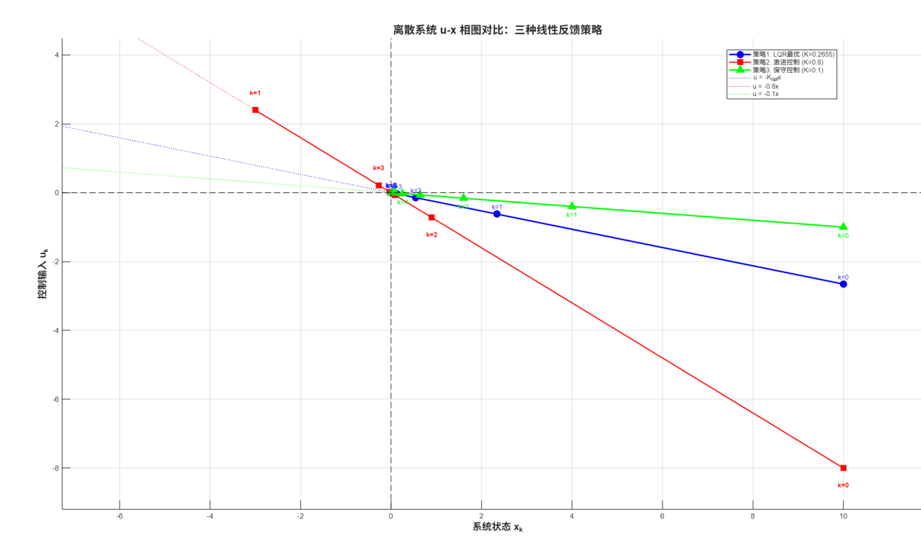
MATLAB
% 第二步（更新）：对比三种控制策略的 u-x 相图
clear; clc; close all;
% 系统定义
A = 0.5;
B = 1;
x0 = 10;
N = 8; % 仿真步数
% 1. 策略1: LQR 最优控制
Q = 1; R = 1;
[K_opt, ~, ~] = dlqr(A, B, Q, R); % 最优反馈增益 K_opt ≈ 0.2655
x_opt = zeros(1, N+1);
u_opt = zeros(1, N);
x_opt(1) = x0;
for k = 1:N
u_opt(k) = -K_opt * x_opt(k);
x_opt(k+1) = A * x_opt(k) + B * u_opt(k);
end
% 2. 策略2: 新激进控制 (增益 K=0.8)
K_aggressive = 0.8;
x_agg = zeros(1, N+1);
u_agg = zeros(1, N);
x_agg(1) = x0;
for k = 1:N
u_agg(k) = -K_aggressive * x_agg(k);
x_agg(k+1) = A * x_agg(k) + B * u_agg(k);
end
% 3. 策略3: 保守控制 (增益 K=0.1)
K_conservative = 0.1;
x_con = zeros(1, N+1);
u_con = zeros(1, N);
x_con(1) = x0;
for k = 1:N
u_con(k) = -K_conservative * x_con(k);
x_con(k+1) = A * x_con(k) + B * u_con(k);
end
%% 绘制 u-x 相图对比
figure('Color', 'w', 'Position', [200, 200, 750, 600]);
hold on; grid on;
% 绘制三条轨迹
p1 = plot(x_opt(1:N), u_opt, '-bo', 'LineWidth', 2, 'MarkerFaceColor', 'b', 'MarkerSize', 8, 'DisplayName', '策略1: LQR最优 (K=0.2655)');
p2 = plot(x_agg(1:N), u_agg, '-rs', 'LineWidth', 1.5, 'MarkerFaceColor', 'r', 'MarkerSize', 9, 'DisplayName', '策略2: 激进控制 (K=0.8)');
p3 = plot(x_con(1:N), u_con, '-g^', 'LineWidth', 2, 'MarkerFaceColor', 'g', 'MarkerSize', 8, 'DisplayName', '策略3: 保守控制 (K=0.1)');
% 为策略1（LQR最优）的每个点标注时刻k
for k = 1:N
text(x_opt(k), u_opt(k)+0.2, sprintf('k=%d', k-1), ...
'FontSize', 9, 'HorizontalAlignment', 'center', 'Color', 'b');
end
% 为策略2（激进）的前几个点标注时刻，注意其状态会变号
for k = 1:min(4, N)
offset = 0.5 * sign(u_agg(k)); % 根据输入方向调整文本偏移
text(x_agg(k), u_agg(k)+offset, sprintf('k=%d', k-1), ...
'FontSize', 9, 'HorizontalAlignment', 'center', 'Color', 'r', 'FontWeight', 'bold');
end
% 为策略3（保守）的前几个点标注时刻
for k = [1,2,3,5]
text(x_con(k), u_con(k)-0.25, sprintf('k=%d', k-1), ...
'FontSize', 9, 'HorizontalAlignment', 'center', 'Color', 'g');
end
% 绘制原点辅助线和"最优反馈线"
xline(0, 'k--', 'LineWidth', 1, 'HandleVisibility', 'off');
yline(0, 'k--', 'LineWidth', 1, 'HandleVisibility', 'off');
% 绘制三条控制律对应的直线
x_range = -10:0.1:10;
plot(x_range, -K_opt*x_range, 'b:', 'LineWidth', 0.8, 'DisplayName', 'u = -K_{opt}x');
plot(x_range, -K_aggressive*x_range, 'r:', 'LineWidth', 0.8, 'DisplayName', 'u = -0.8x');
plot(x_range, -K_conservative*x_range, 'g:', 'LineWidth', 0.8, 'DisplayName', 'u = -0.1x');
% 图形标注
xlabel('系统状态 x_k', 'FontSize', 13, 'FontWeight', 'bold');
ylabel('控制输入 u_k', 'FontSize', 13, 'FontWeight', 'bold');
title('离散系统 u-x 相图对比：三种线性反馈策略', 'FontSize', 15, 'FontWeight', 'bold');
legend('Location', 'northwest');
axis([-11, 11, -9, 2]); % 调整坐标轴以容纳振荡轨迹
hold off;
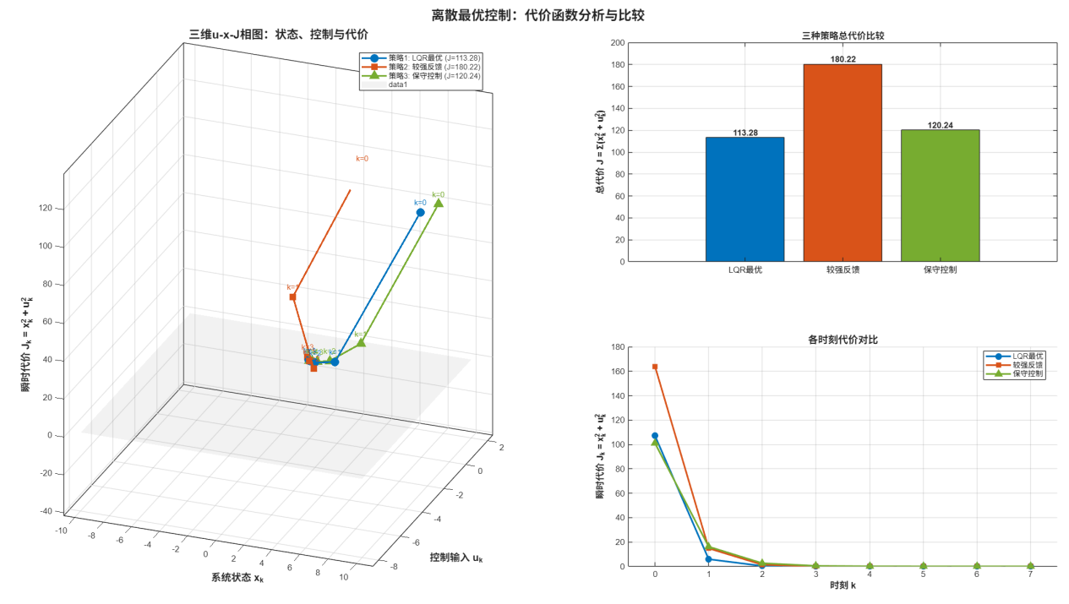
MATLAB
%% 第三步：三维u-x-J相图 - 展示状态、控制与代价函数的关系
clear; clc; close all;
% 系统参数
A = 0.5;
B = 1;
x0 = 10;
N = 8; % 仿真步数
Q = 1; % 状态代价权重
R = 1; % 控制代价权重
% 计算LQR最优增益
[K_opt, ~, ~] = dlqr(A, B, Q, R); % 最优反馈增益 K_opt ≈ 0.2655
% 1. 策略1: LQR最优控制
x_opt = zeros(1, N+1);
u_opt = zeros(1, N);
J_opt = zeros(1, N); % 存储每个时刻的代价函数值
x_opt(1) = x0;
for k = 1:N
u_opt(k) = -K_opt * x_opt(k);
J_opt(k) = x_opt(k)^2 + u_opt(k)^2; % 当前时刻的代价
x_opt(k+1) = A * x_opt(k) + B * u_opt(k);
end
% 2. 策略2: 较强反馈控制 (u = -0.8x)
K_strong = 0.8;
x_strong = zeros(1, N+1);
u_strong = zeros(1, N);
J_strong = zeros(1, N);
x_strong(1) = x0;
for k = 1:N
u_strong(k) = -K_strong * x_strong(k);
J_strong(k) = x_strong(k)^2 + u_strong(k)^2;
x_strong(k+1) = A * x_strong(k) + B * u_strong(k);
end
% 3. 策略3: 保守控制 (u = -0.1x)
K_con = 0.1;
x_con = zeros(1, N+1);
u_con = zeros(1, N);
J_con = zeros(1, N);
x_con(1) = x0;
for k = 1:N
u_con(k) = -K_con * x_con(k);
J_con(k) = x_con(k)^2 + u_con(k)^2;
x_con(k+1) = A * x_con(k) + B * u_con(k);
end
%% 计算总代价
total_cost_opt = sum(J_opt);
total_cost_strong = sum(J_strong);
total_cost_con = sum(J_con);
fprintf('=== 三种控制策略的总代价比较 (N=%d) ===\n', N);
fprintf('策略1 (LQR最优, K=%.4f): 总代价 J = %.4f\n', K_opt, total_cost_opt);
fprintf('策略2 (较强反馈, K=0.8): 总代价 J = %.4f\n', total_cost_strong);
fprintf('策略3 (保守控制, K=0.1): 总代价 J = %.4f\n', total_cost_con);
fprintf('\n代价排名:\n');
fprintf('1. 最优策略: %.4f\n', min([total_cost_opt, total_cost_strong, total_cost_con]));
fprintf('2. 中等: %.4f\n', median([total_cost_opt, total_cost_strong, total_cost_con]));
fprintf('3. 最差: %.4f\n', max([total_cost_opt, total_cost_strong, total_cost_con]));
%% 绘制三维u-x-J相图
figure('Color', 'w', 'Position', [100, 100, 900, 700]);
% 创建三维坐标系
ax1 = subplot(2,2,[1,3]);
hold on; grid on; box on;
view(45, 30); % 设置视角
% 绘制三条轨迹
% 策略1: LQR最优 (蓝色)
plot3(x_opt(1:N), u_opt, J_opt, '-o', 'Color', [0, 0.4470, 0.7410], ...
'LineWidth', 2, 'MarkerFaceColor', [0, 0.4470, 0.7410], 'MarkerSize', 8, ...
'DisplayName', sprintf('策略1: LQR最优 (J=%.2f)', total_cost_opt));
% 策略2: 较强反馈 (红色)
plot3(x_strong(1:N), u_strong, J_strong, '-s', 'Color', [0.8500, 0.3250, 0.0980], ...
'LineWidth', 2, 'MarkerFaceColor', [0.8500, 0.3250, 0.0980], 'MarkerSize', 8, ...
'DisplayName', sprintf('策略2: 较强反馈 (J=%.2f)', total_cost_strong));
% 策略3: 保守控制 (绿色)
plot3(x_con(1:N), u_con, J_con, '-^', 'Color', [0.4660, 0.6740, 0.1880], ...
'LineWidth', 2, 'MarkerFaceColor', [0.4660, 0.6740, 0.1880], 'MarkerSize', 8, ...
'DisplayName', sprintf('策略3: 保守控制 (J=%.2f)', total_cost_con));
% 为每个点标注时刻k
for k = 1:min(5, N) % 标注前5个点
text(x_opt(k), u_opt(k), J_opt(k)+5, sprintf('k=%d', k-1), ...
'FontSize', 9, 'HorizontalAlignment', 'center', 'Color', [0, 0.4470, 0.7410]);
text(x_strong(k), u_strong(k), J_strong(k)+5, sprintf('k=%d', k-1), ...
'FontSize', 9, 'HorizontalAlignment', 'center', 'Color', [0.8500, 0.3250, 0.0980]);
text(x_con(k), u_con(k), J_con(k)+5, sprintf('k=%d', k-1), ...
'FontSize', 9, 'HorizontalAlignment', 'center', 'Color', [0.4660, 0.6740, 0.1880]);
end
% 添加坐标轴标签
xlabel('系统状态 x_k', 'FontSize', 12, 'FontWeight', 'bold');
ylabel('控制输入 u_k', 'FontSize', 12, 'FontWeight', 'bold');
zlabel('瞬时代价 J_k = x_k^2 + u_k^2', 'FontSize', 12, 'FontWeight', 'bold');
title('三维u-x-J相图：状态、控制与代价', 'FontSize', 14, 'FontWeight', 'bold');
legend('Location', 'best');
grid on;
% 设置坐标轴范围
xlim([-11, 11]);
ylim([-9, 2]);
zlim([0, max([J_opt, J_strong, J_con])*1.1]);
% 绘制x=0, u=0平面
[x_plane, u_plane] = meshgrid(-10:5:10, -8:2:2);
J_plane = zeros(size(x_plane));
surf(x_plane, u_plane, J_plane, 'FaceAlpha', 0.1, 'EdgeColor', 'none', 'FaceColor', [0.5, 0.5, 0.5]);
%% 绘制总代价比较柱状图
ax2 = subplot(2,2,2);
strategies = {'LQR最优', '较强反馈', '保守控制'};
total_costs = [total_cost_opt, total_cost_strong, total_cost_con];
colors = {[0, 0.4470, 0.7410], [0.8500, 0.3250, 0.0980], [0.4660, 0.6740, 0.1880]};
bar_handles = bar(total_costs, 'FaceColor', 'flat');
for i = 1:3
bar_handles.CData(i,:) = colors{i};
end
% 添加数值标签
for i = 1:3
text(i, total_costs(i), sprintf('%.2f', total_costs(i)), ...
'HorizontalAlignment', 'center', 'VerticalAlignment', 'bottom', ...
'FontSize', 10, 'FontWeight', 'bold');
end
ylabel('总代价 J = Σ(x_k^2 + u_k^2)', 'FontSize', 11, 'FontWeight', 'bold');
title('三种策略总代价比较', 'FontSize', 12, 'FontWeight', 'bold');
set(gca, 'XTickLabel', strategies, 'FontSize', 10);
grid on;
%% 绘制每个时刻的代价对比
ax3 = subplot(2,2,4);
hold on;
k_steps = 0:N-1;
plot(k_steps, J_opt, '-o', 'Color', [0, 0.4470, 0.7410], 'LineWidth', 2, 'MarkerFaceColor', [0, 0.4470, 0.7410], 'DisplayName', 'LQR最优');
plot(k_steps, J_strong, '-s', 'Color', [0.8500, 0.3250, 0.0980], 'LineWidth', 2, 'MarkerFaceColor', [0.8500, 0.3250, 0.0980], 'DisplayName', '较强反馈');
plot(k_steps, J_con, '-^', 'Color', [0.4660, 0.6740, 0.1880], 'LineWidth', 2, 'MarkerFaceColor', [0.4660, 0.6740, 0.1880], 'DisplayName', '保守控制');
xlabel('时刻 k', 'FontSize', 11, 'FontWeight', 'bold');
ylabel('瞬时代价 J_k = x_k^2 + u_k^2', 'FontSize', 11, 'FontWeight', 'bold');
title('各时刻代价对比', 'FontSize', 12, 'FontWeight', 'bold');
legend('Location', 'best');
grid on;
xlim([-0.5, N-0.5]);
%% 优化布局
sgtitle('离散最优控制：代价函数分析与比较', 'FontSize', 16, 'FontWeight', 'bold');
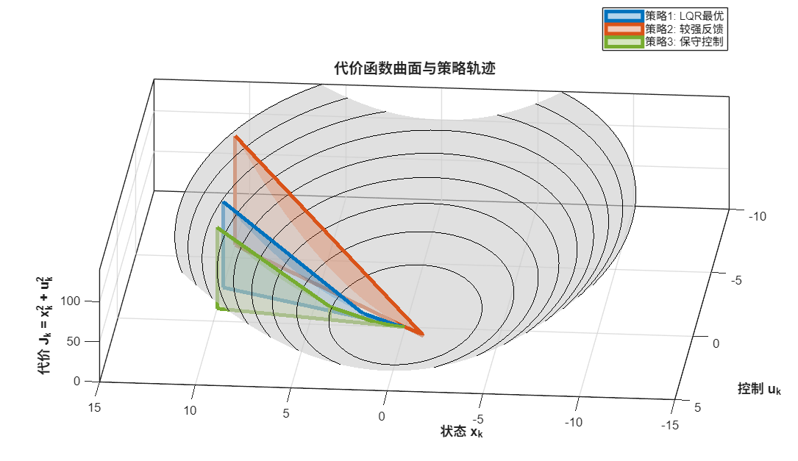
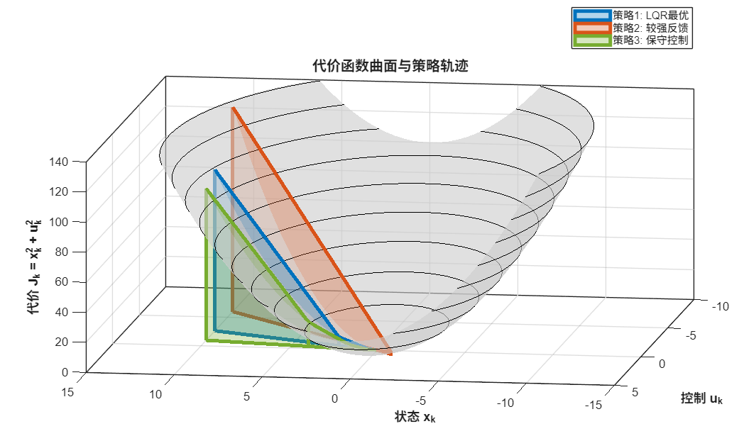
MATLAB
%% 第四步：绘制 x_{k+1}-x_k-J 三维相图
clear; clc; close all;
% 系统参数
A = 0.5;
B = 1;
x0 = 10;
N = 8; % 仿真步数
Q = 1; % 状态代价权重
R = 1; % 控制代价权重
% 计算LQR最优增益
[K_opt, ~, ~] = dlqr(A, B, Q, R); % 最优反馈增益 K_opt ≈ 0.2655
% 1. 策略1: LQR最优控制
x_opt = zeros(1, N+1);
u_opt = zeros(1, N);
J_opt = zeros(1, N); % 存储每个时刻的代价函数值
x_opt(1) = x0;
for k = 1:N
u_opt(k) = -K_opt * x_opt(k);
J_opt(k) = x_opt(k)^2 + u_opt(k)^2; % 当前时刻的代价
x_opt(k+1) = A * x_opt(k) + B * u_opt(k);
end
% 2. 策略2: 较强反馈控制 (u = -0.8x)
K_strong = 0.6;
x_strong = zeros(1, N+1);
u_strong = zeros(1, N);
J_strong = zeros(1, N);
x_strong(1) = x0;
for k = 1:N
u_strong(k) = -K_strong * x_strong(k);
J_strong(k) = x_strong(k)^2 + u_strong(k)^2;
x_strong(k+1) = A * x_strong(k) + B * u_strong(k);
end
% 3. 策略3: 保守控制 (u = -0.1x)
K_con = 0.1;
x_con = zeros(1, N+1);
u_con = zeros(1, N);
J_con = zeros(1, N);
x_con(1) = x0;
for k = 1:N
u_con(k) = -K_con * x_con(k);
J_con(k) = x_con(k)^2 + u_con(k)^2;
x_con(k+1) = A * x_con(k) + B * u_con(k);
end
%% 计算总代价
total_cost_opt = sum(J_opt);
total_cost_strong = sum(J_strong);
total_cost_con = sum(J_con);
%% 绘制 x_{k+1}-x_k-J 三维相图
figure('Color', 'w', 'Position', [100, 100, 1200, 900]);
% 创建三维坐标系
ax1 = subplot(2,2,[1,3]);
hold on; grid on; box on;
view(45, 30); % 设置视角
% 绘制三条轨迹
% 策略1: LQR最优 (蓝色)
for k = 1:N
plot3([x_opt(k), x_opt(k+1)], [x_opt(k), x_opt(k+1)], [0, 0], 'k:', 'LineWidth', 0.5); % 投影线
end
h1 = plot3(x_opt(1:N), x_opt(2:N+1), J_opt, '-o', 'Color', [0, 0.4470, 0.7410], ...
'LineWidth', 2, 'MarkerFaceColor', [0, 0.4470, 0.7410], 'MarkerSize', 8, ...
'DisplayName', sprintf('策略1: LQR最优 (J=%.2f)', total_cost_opt));
% 策略2: 较强反馈 (红色)
for k = 1:N
plot3([x_strong(k), x_strong(k+1)], [x_strong(k), x_strong(k+1)], [0, 0], 'k:', 'LineWidth', 0.5); % 投影线
end
h2 = plot3(x_strong(1:N), x_strong(2:N+1), J_strong, '-s', 'Color', [0.8500, 0.3250, 0.0980], ...
'LineWidth', 2, 'MarkerFaceColor', [0.8500, 0.3250, 0.0980], 'MarkerSize', 8, ...
'DisplayName', sprintf('策略2: 较强反馈 (J=%.2f)', total_cost_strong));
% 策略3: 保守控制 (绿色)
for k = 1:N
plot3([x_con(k), x_con(k+1)], [x_con(k), x_con(k+1)], [0, 0], 'k:', 'LineWidth', 0.5); % 投影线
end
h3 = plot3(x_con(1:N), x_con(2:N+1), J_con, '-^', 'Color', [0.4660, 0.6740, 0.1880], ...
'LineWidth', 2, 'MarkerFaceColor', [0.4660, 0.6740, 0.1880], 'MarkerSize', 8, ...
'DisplayName', sprintf('策略3: 保守控制 (J=%.2f)', total_cost_con));
% 为每个点标注时刻k
for k = 1:min(5, N) % 标注前5个点
text(x_opt(k), x_opt(k+1), J_opt(k)+5, sprintf('k=%d→%d', k-1, k), ...
'FontSize', 9, 'HorizontalAlignment', 'center', 'Color', [0, 0.4470, 0.7410]);
text(x_strong(k), x_strong(k+1), J_strong(k)+5, sprintf('k=%d→%d', k-1, k), ...
'FontSize', 9, 'HorizontalAlignment', 'center', 'Color', [0.8500, 0.3250, 0.0980]);
text(x_con(k), x_con(k+1), J_con(k)+5, sprintf('k=%d→%d', k-1, k), ...
'FontSize', 9, 'HorizontalAlignment', 'center', 'Color', [0.4660, 0.6740, 0.1880]);
end
% 绘制单位直线 x_{k+1} = x_k (稳定边界)
x_range = linspace(-10, 10, 100);
plot3(x_range, x_range, zeros(size(x_range)), 'k--', 'LineWidth', 1.5, ...
'DisplayName', 'x_{k+1} = x_k (稳定边界)');
% 绘制吸引子线 x_{k+1} = 0.5*x_k (无控制时的系统动态)
plot3(x_range, 0.5*x_range, zeros(size(x_range)), 'm--', 'LineWidth', 1.5, ...
'DisplayName', 'x_{k+1} = 0.5x_k (开环系统)');
% 添加坐标轴标签
xlabel('当前状态 x_k', 'FontSize', 12, 'FontWeight', 'bold');
ylabel('下一状态 x_{k+1}', 'FontSize', 12, 'FontWeight', 'bold');
zlabel('瞬时代价 J_k = x_k^2 + u_k^2', 'FontSize', 12, 'FontWeight', 'bold');
title('x_{k+1}-x_k-J 三维相图：状态转移与代价', 'FontSize', 14, 'FontWeight', 'bold');
legend('Location', 'best');
grid on;
% 设置坐标轴范围
xlim([-11, 11]);
ylim([-4, 11]);
zlim([0, max([J_opt, J_strong, J_con])*1.1]);
% 绘制x-y平面上的网格
[x_plane, y_plane] = meshgrid(-10:2:10, -3:2:10);
z_plane = zeros(size(x_plane));
surf(x_plane, y_plane, z_plane, 'FaceAlpha', 0.1, 'EdgeColor', [0.7, 0.7, 0.7], 'FaceColor', [0.9, 0.9, 0.9]);
%% 绘制状态转移平面图
ax2 = subplot(2,2,2);
hold on; grid on; box on;
% 绘制三条状态转移轨迹
plot(x_opt(1:N), x_opt(2:N+1), '-o', 'Color', [0, 0.4470, 0.7410], ...
'LineWidth', 2, 'MarkerFaceColor', [0, 0.4470, 0.7410], 'MarkerSize', 8, ...
'DisplayName', '策略1: LQR最优');
plot(x_strong(1:N), x_strong(2:N+1), '-s', 'Color', [0.8500, 0.3250, 0.0980], ...
'LineWidth', 2, 'MarkerFaceColor', [0.8500, 0.3250, 0.0980], 'MarkerSize', 8, ...
'DisplayName', '策略2: 较强反馈');
plot(x_con(1:N), x_con(2:N+1), '-^', 'Color', [0.4660, 0.6740, 0.1880], ...
'LineWidth', 2, 'MarkerFaceColor', [0.4660, 0.6740, 0.1880], 'MarkerSize', 8, ...
'DisplayName', '策略3: 保守控制');
% 标注初始和最终状态
plot(x0, x_opt(2), 'bo', 'MarkerSize', 12, 'LineWidth', 2, 'DisplayName', '初始状态');
plot(0, 0, 'r*', 'MarkerSize', 15, 'LineWidth', 2, 'DisplayName', '目标状态(原点)');
% 绘制参考线
plot(x_range, x_range, 'k--', 'LineWidth', 1.5, 'DisplayName', 'x_{k+1} = x_k');
plot(x_range, 0.5*x_range, 'm--', 'LineWidth', 1.5, 'DisplayName', 'x_{k+1} = 0.5x_k');
% 为每个点标注时刻
for k = 1:min(4, N)
text(x_opt(k), x_opt(k+1), sprintf('k=%d→%d', k-1, k), ...
'FontSize', 9, 'HorizontalAlignment', 'center', 'VerticalAlignment', 'bottom', 'Color', [0, 0.4470, 0.7410]);
text(x_strong(k), x_strong(k+1), sprintf('k=%d→%d', k-1, k), ...
'FontSize', 9, 'HorizontalAlignment', 'center', 'VerticalAlignment', 'bottom', 'Color', [0.8500, 0.3250, 0.0980]);
text(x_con(k), x_con(k+1), sprintf('k=%d→%d', k-1, k), ...
'FontSize', 9, 'HorizontalAlignment', 'center', 'VerticalAlignment', 'bottom', 'Color', [0.4660, 0.6740, 0.1880]);
end
xlabel('当前状态 x_k', 'FontSize', 11, 'FontWeight', 'bold');
ylabel('下一状态 x_{k+1}', 'FontSize', 11, 'FontWeight', 'bold');
title('状态转移平面图', 'FontSize', 12, 'FontWeight', 'bold');
legend('Location', 'best');
xlim([-4, 11]);
ylim([-4, 6]);
axis equal;
%% 绘制代价函数随状态变化的曲面
ax3 = subplot(2,2,4);
hold on; grid on; box on;
view(45, 30);
% 创建网格
[X, U] = meshgrid(-15:0.5:15, -10:0.5:5);
% 计算代价函数 J = x^2 + u^2
J_surface = X.^2 + U.^2;
% 绘制代价函数曲面
surf(X, U, J_surface, 'FaceAlpha', 0.6, 'EdgeColor', 'none', 'FaceColor', [0.8, 0.8, 0.8]);
colormap(ax3, 'parula');
% 绘制等高线
contour3(X, U, J_surface, 20, 'k', 'LineWidth', 0.5);
% 在曲面上绘制三条控制策略的轨迹
% 策略1: LQR最优
U1 = -K_opt * x_opt(1:N);
surf_x1 = [x_opt(1:N); x_opt(1:N)];
surf_u1 = [U1; U1];
surf_j1 = [zeros(1, N); J_opt];
h_s1 = mesh(surf_x1, surf_u1, surf_j1, 'FaceColor', [0, 0.4470, 0.7410], 'EdgeColor', [0, 0.4470, 0.7410], 'LineWidth', 3, 'FaceAlpha', 0.3);
% 策略2: 较强反馈
U2 = -K_strong * x_strong(1:N);
surf_x2 = [x_strong(1:N); x_strong(1:N)];
surf_u2 = [U2; U2];
surf_j2 = [zeros(1, N); J_strong];
h_s2 = mesh(surf_x2, surf_u2, surf_j2, 'FaceColor', [0.8500, 0.3250, 0.0980], 'EdgeColor', [0.8500, 0.3250, 0.0980], 'LineWidth', 3, 'FaceAlpha', 0.3);
% 策略3: 保守控制
U3 = -K_con * x_con(1:N);
surf_x3 = [x_con(1:N); x_con(1:N)];
surf_u3 = [U3; U3];
surf_j3 = [zeros(1, N); J_con];
h_s3 = mesh(surf_x3, surf_u3, surf_j3, 'FaceColor', [0.4660, 0.6740, 0.1880], 'EdgeColor', [0.4660, 0.6740, 0.1880], 'LineWidth', 3, 'FaceAlpha', 0.3);
xlabel('状态 x_k', 'FontSize', 11, 'FontWeight', 'bold');
ylabel('控制 u_k', 'FontSize', 11, 'FontWeight', 'bold');
zlabel('代价 J_k = x_k^2 + u_k^2', 'FontSize', 11, 'FontWeight', 'bold');
title('代价函数曲面与策略轨迹', 'FontSize', 12, 'FontWeight', 'bold');
zlim([0, 140]);
% 创建自定义图例
hL = legend([h_s1, h_s2, h_s3], {'策略1: LQR最优', '策略2: 较强反馈', '策略3: 保守控制'}, 'Location', 'northeast');
% %% 添加总代价比较表格
% annotation('textbox', [0.15, 0.05, 0.7, 0.1], 'String', ...
% sprintf(['总代价比较 (N=%d步):\n', ...
% '策略1 (LQR最优, K=%.4f): J = %.4f\n', ...
% '策略2 (较强反馈, K=0.8): J = %.4f\n', ...
% '策略3 (保守控制, K=0.1): J = %.4f\n\n', ...
% '最优性结论: LQR策略在给定代价函数 J = Σ(x_k^2 + u_k^2) 下是最优的'], ...
% N, K_opt, total_cost_opt, total_cost_strong, total_cost_con), ...
% 'FontSize', 10, 'FontName', 'Monospace', ...
% 'BackgroundColor', [0.95, 0.95, 0.95], 'EdgeColor', 'k', ...
% 'VerticalAlignment', 'bottom', 'HorizontalAlignment', 'center');
%% 优化布局
sgtitle('离散系统状态转移与代价函数分析', 'FontSize', 16, 'FontWeight', 'bold');

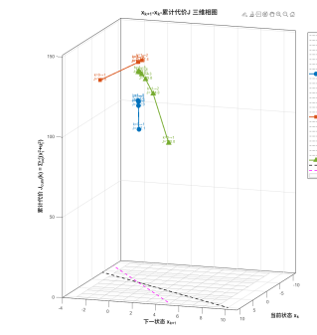 | 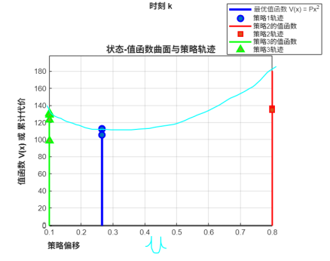 | 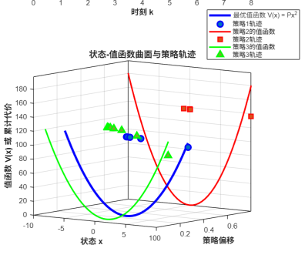
上面的最后几张图还有些许问题，可以先跳过。
MATLAB
%% 绘制 x_{k+1}-x_k-累计代价J 三维相图
clear; clc; close all;
% 系统参数
A = 0.5;
B = 1;
x0 = 10;
N = 8; % 仿真步数
Q = 1; % 状态代价权重
R = 1; % 控制代价权重
% 计算LQR最优增益
[K_opt, ~, ~] = dlqr(A, B, Q, R); % 最优反馈增益 K_opt ≈ 0.2655
% 1. 策略1: LQR最优控制
x_opt = zeros(1, N+1);
u_opt = zeros(1, N);
J_opt_single = zeros(1, N); % 存储每个时刻的单步代价
J_opt_cum = zeros(1, N+1); % 存储累计代价，J_opt_cum(1)=0
x_opt(1) = x0;
J_opt_cum(1) = 0; % 初始累计代价为0
for k = 1:N
u_opt(k) = -K_opt * x_opt(k);
J_opt_single(k) = x_opt(k)^2 + u_opt(k)^2; % 当前时刻的单步代价
J_opt_cum(k+1) = J_opt_cum(k) + J_opt_single(k); % 更新累计代价
x_opt(k+1) = A * x_opt(k) + B * u_opt(k);
end
% 2. 策略2: 较强反馈控制 (u = -0.8x)
K_strong = 0.6;
x_strong = zeros(1, N+1);
u_strong = zeros(1, N);
J_strong_single = zeros(1, N);
J_strong_cum = zeros(1, N+1);
x_strong(1) = x0;
J_strong_cum(1) = 0;
for k = 1:N
u_strong(k) = -K_strong * x_strong(k);
J_strong_single(k) = x_strong(k)^2 + u_strong(k)^2;
J_strong_cum(k+1) = J_strong_cum(k) + J_strong_single(k);
x_strong(k+1) = A * x_strong(k) + B * u_strong(k);
end
% 3. 策略3: 保守控制 (u = -0.1x)
K_con = 0.01;
x_con = zeros(1, N+1);
u_con = zeros(1, N);
J_con_single = zeros(1, N);
J_con_cum = zeros(1, N+1);
x_con(1) = x0;
J_con_cum(1) = 0;
for k = 1:N
u_con(k) = -K_con * x_con(k);
J_con_single(k) = x_con(k)^2 + u_con(k)^2;
J_con_cum(k+1) = J_con_cum(k) + J_con_single(k);
x_con(k+1) = A * x_con(k) + B * u_con(k);
end
% 计算最终总代价
total_cost_opt = J_opt_cum(end);
total_cost_strong = J_strong_cum(end);
total_cost_con = J_con_cum(end);
%% 绘制 x_{k+1}-x_k-累计代价J 三维相图
figure('Color', 'w', 'Position', [100, 100, 1200, 900]);
% 创建三维坐标系
ax1 = subplot(2,2,[1,3]);
hold on; grid on; box on;
view(45, 30); % 设置视角
% 绘制三条轨迹
% 策略1: LQR最优 (蓝色)
for k = 1:N
% 绘制状态转移线和累计代价柱
plot3([x_opt(k), x_opt(k+1)], [x_opt(k), x_opt(k+1)], [0, 0], 'k:', 'LineWidth', 0.5); % 投影线
end
h1 = plot3(x_opt(1:N), x_opt(2:N+1), J_opt_cum(2:end), '-o', 'Color', [0, 0.4470, 0.7410], ...
'LineWidth', 2, 'MarkerFaceColor', [0, 0.4470, 0.7410], 'MarkerSize', 8, ...
'DisplayName', sprintf('策略1: LQR最优 (总J=%.2f)', total_cost_opt));
% 策略2: 较强反馈 (红色)
for k = 1:N
plot3([x_strong(k), x_strong(k+1)], [x_strong(k), x_strong(k+1)], [0, 0], 'k:', 'LineWidth', 0.5);
end
h2 = plot3(x_strong(1:N), x_strong(2:N+1), J_strong_cum(2:end), '-s', 'Color', [0.8500, 0.3250, 0.0980], ...
'LineWidth', 2, 'MarkerFaceColor', [0.8500, 0.3250, 0.0980], 'MarkerSize', 8, ...
'DisplayName', sprintf('策略2: 较强反馈 (总J=%.2f)', total_cost_strong));
% 策略3: 保守控制 (绿色)
for k = 1:N
plot3([x_con(k), x_con(k+1)], [x_con(k), x_con(k+1)], [0, 0], 'k:', 'LineWidth', 0.5);
end
h3 = plot3(x_con(1:N), x_con(2:N+1), J_con_cum(2:end), '-^', 'Color', [0.4660, 0.6740, 0.1880], ...
'LineWidth', 2, 'MarkerFaceColor', [0.4660, 0.6740, 0.1880], 'MarkerSize', 8, ...
'DisplayName', sprintf('策略3: 保守控制 (总J=%.2f)', total_cost_con));
% 为每个点标注时刻k和累计代价
for k = 1:min(5, N) % 标注前5个点
text(x_opt(k), x_opt(k+1), J_opt_cum(k+1)+2, ...
sprintf('k=%d→%d\nJ=%.1f', k-1, k, J_opt_cum(k+1)), ...
'FontSize', 8, 'HorizontalAlignment', 'center', 'Color', [0, 0.4470, 0.7410]);
text(x_strong(k), x_strong(k+1), J_strong_cum(k+1)+2, ...
sprintf('k=%d→%d\nJ=%.1f', k-1, k, J_strong_cum(k+1)), ...
'FontSize', 8, 'HorizontalAlignment', 'center', 'Color', [0.8500, 0.3250, 0.0980]);
text(x_con(k), x_con(k+1), J_con_cum(k+1)+2, ...
sprintf('k=%d→%d\nJ=%.1f', k-1, k, J_con_cum(k+1)), ...
'FontSize', 8, 'HorizontalAlignment', 'center', 'Color', [0.4660, 0.6740, 0.1880]);
end
% 绘制单位直线 x_{k+1} = x_k (稳定边界)
x_range = linspace(-10, 10, 100);
plot3(x_range, x_range, zeros(size(x_range)), 'k--', 'LineWidth', 1.5, ...
'DisplayName', 'x_{k+1} = x_k (稳定边界)');
% 绘制吸引子线 x_{k+1} = 0.5*x_k (无控制时的系统动态)
plot3(x_range, 0.5*x_range, zeros(size(x_range)), 'm--', 'LineWidth', 1.5, ...
'DisplayName', 'x_{k+1} = 0.5x_k (开环系统)');
% 添加坐标轴标签
xlabel('当前状态 x_k', 'FontSize', 12, 'FontWeight', 'bold');
ylabel('下一状态 x_{k+1}', 'FontSize', 12, 'FontWeight', 'bold');
zlabel('累计代价 J_{cum}(k) = Σ_{i=0}^{k-1}(x_i^2+u_i^2)', 'FontSize', 12, 'FontWeight', 'bold');
title('x_{k+1}-x_k-累计代价J 三维相图', 'FontSize', 14, 'FontWeight', 'bold');
legend('Location', 'best');
grid on;
% 设置坐标轴范围
xlim([-11, 11]);
ylim([-4, 11]);
zlim([0, max([J_opt_cum, J_strong_cum, J_con_cum])*1.1]);
% 绘制x-y平面上的网格
[x_plane, y_plane] = meshgrid(-10:2:10, -3:2:10);
z_plane = zeros(size(x_plane));
surf(x_plane, y_plane, z_plane, 'FaceAlpha', 0.1, 'EdgeColor', [0.7, 0.7, 0.7], 'FaceColor', [0.9, 0.9, 0.9]);
%% 绘制累计代价随时间变化曲线
ax2 = subplot(2,2,2);
hold on; grid on; box on;
% 绘制三条累计代价曲线
k_steps = 0:N; % 包括k=0时刻
plot(k_steps, J_opt_cum, '-o', 'Color', [0, 0.4470, 0.7410], ...
'LineWidth', 2, 'MarkerFaceColor', [0, 0.4470, 0.7410], 'MarkerSize', 8, ...
'DisplayName', '策略1: LQR最优');
plot(k_steps, J_strong_cum, '-s', 'Color', [0.8500, 0.3250, 0.0980], ...
'LineWidth', 2, 'MarkerFaceColor', [0.8500, 0.3250, 0.0980], 'MarkerSize', 8, ...
'DisplayName', '策略2: 较强反馈');
plot(k_steps, J_con_cum, '-^', 'Color', [0.4660, 0.6740, 0.1880], ...
'LineWidth', 2, 'MarkerFaceColor', [0.4660, 0.6740, 0.1880], 'MarkerSize', 8, ...
'DisplayName', '策略3: 保守控制');
% 标注最终总代价
text(N, J_opt_cum(end), sprintf('%.1f', J_opt_cum(end)), ...
'FontSize', 10, 'HorizontalAlignment', 'left', 'VerticalAlignment', 'middle', 'Color', [0, 0.4470, 0.7410]);
text(N, J_strong_cum(end), sprintf('%.1f', J_strong_cum(end)), ...
'FontSize', 10, 'HorizontalAlignment', 'left', 'VerticalAlignment', 'middle', 'Color', [0.8500, 0.3250, 0.0980]);
text(N, J_con_cum(end), sprintf('%.1f', J_con_cum(end)), ...
'FontSize', 10, 'HorizontalAlignment', 'left', 'VerticalAlignment', 'middle', 'Color', [0.4660, 0.6740, 0.1880]);
xlabel('时刻 k', 'FontSize', 11, 'FontWeight', 'bold');
ylabel('累计代价 J_{cum}(k)', 'FontSize', 11, 'FontWeight', 'bold');
title('累计代价随时间变化', 'FontSize', 12, 'FontWeight', 'bold');
legend('Location', 'northwest');
xlim([0, N]);
ylim([0, max([J_opt_cum, J_strong_cum, J_con_cum])*1.1]);
%% 绘制状态-累计代价曲面
ax3 = subplot(2,2,4);
hold on; grid on; box on;
view(45, 30);
% 创建状态网格
X = -10:0.5:10;
% 对于每个状态x，计算在LQR最优控制下的最小累计代价
% 这里我们计算从状态x到原点的最小代价函数值（值函数V(x)）
% 对于LQR问题，值函数为 V(x) = P * x^2，其中P是Riccati方程的解
% 计算Riccati方程的解P
[~, P_opt, ~] = dlqr(A, B, Q, R);
V_opt = P_opt * (X.^2);
% 绘制值函数曲面
plot3(X, ones(size(X))*K_opt, V_opt, 'b-', 'LineWidth', 3, 'DisplayName', '最优值函数 V(x) = Px^2');
% 在值函数曲面上绘制三个策略的轨迹
% 策略1: LQR最优
plot3(x_opt(1:N), ones(1, N)*K_opt, J_opt_cum(2:end), 'bo', 'LineWidth', 2, ...
'MarkerFaceColor', [0, 0.4470, 0.7410], 'MarkerSize', 8, 'DisplayName', '策略1轨迹');
% 策略2: 较强反馈
% 计算这个策略对应的"值函数"（虽然不是最优的）
K2 = 0.8;
A_cl2 = A - B*K2; % 闭环系统矩阵
% 计算这个非最优策略对应的代价（通过求解Lyapunov方程）
P2 = dlyap(A_cl2', Q + K2'*R*K2);
V_strong = P2 * (X.^2);
plot3(X, ones(size(X))*K2, V_strong, 'r-', 'LineWidth', 2, 'DisplayName', '策略2的值函数');
plot3(x_strong(1:N), ones(1, N)*K2, J_strong_cum(2:end), 'rs', 'LineWidth', 2, ...
'MarkerFaceColor', [0.8500, 0.3250, 0.0980], 'MarkerSize', 8, 'DisplayName', '策略2轨迹');
% 策略3: 保守控制
K3 = 0.1;
A_cl3 = A - B*K3;
P3 = dlyap(A_cl3', Q + K3'*R*K3);
V_con = P3 * (X.^2);
plot3(X, ones(size(X))*K3, V_con, 'g-', 'LineWidth', 2, 'DisplayName', '策略3的值函数');
plot3(x_con(1:N), ones(1, N)*K3, J_con_cum(2:end), 'g^', 'LineWidth', 2, ...
'MarkerFaceColor', [0.4660, 0.6740, 0.1880], 'MarkerSize', 8, 'DisplayName', '策略3轨迹');
xlabel('状态 x', 'FontSize', 11, 'FontWeight', 'bold');
ylabel('策略偏移', 'FontSize', 11, 'FontWeight', 'bold');
zlabel('值函数 V(x) 或 累计代价', 'FontSize', 11, 'FontWeight', 'bold');
title('状态-值函数曲面与策略轨迹', 'FontSize', 12, 'FontWeight', 'bold');
legend('Location', 'northwest');
xlim([-10, 10]);
zlim([0, max([V_opt, V_strong, V_con, J_opt_cum(end)])*1.1]);
% 添加网格
grid on;
%% 绘制单步代价对比
figure('Color', 'w', 'Position', [200, 200, 600, 500]);
subplot(2,1,1);
hold on; grid on;
k_steps_single = 0:N-1;
plot(k_steps_single, J_opt_single, '-o', 'Color', [0, 0.4470, 0.7410], ...
'LineWidth', 2, 'MarkerFaceColor', [0, 0.4470, 0.7410], 'MarkerSize', 8, ...
'DisplayName', '策略1: LQR最优');
plot(k_steps_single, J_strong_single, '-s', 'Color', [0.8500, 0.3250, 0.0980], ...
'LineWidth', 2, 'MarkerFaceColor', [0.8500, 0.3250, 0.0980], 'MarkerSize', 8, ...
'DisplayName', '策略2: 较强反馈');
plot(k_steps_single, J_con_single, '-^', 'Color', [0.4660, 0.6740, 0.1880], ...
'LineWidth', 2, 'MarkerFaceColor', [0.4660, 0.6740, 0.1880], 'MarkerSize', 8, ...
'DisplayName', '策略3: 保守控制');
xlabel('时刻 k', 'FontSize', 11, 'FontWeight', 'bold');
ylabel('单步代价 J_k = x_k^2 + u_k^2', 'FontSize', 11, 'FontWeight', 'bold');
title('单步代价对比', 'FontSize', 12, 'FontWeight', 'bold');
legend('Location', 'northeast');
xlim([0, N-1]);
% 绘制总代价比较
subplot(2,1,2);
hold on; grid on;
strategies = {'LQR最优', '较强反馈', '保守控制'};
total_costs = [total_cost_opt, total_cost_strong, total_cost_con];
colors = {[0, 0.4470, 0.7410], [0.8500, 0.3250, 0.0980], [0.4660, 0.6740, 0.1880]};
bar_handles = bar(total_costs, 'FaceColor', 'flat');
for i = 1:3
bar_handles.CData(i,:) = colors{i};
end
% 添加数值标签
for i = 1:3
text(i, total_costs(i), sprintf('%.2f', total_costs(i)), ...
'HorizontalAlignment', 'center', 'VerticalAlignment', 'bottom', ...
'FontSize', 10, 'FontWeight', 'bold');
end
ylabel('总累计代价 J = Σ_{k=0}^{N-1}(x_k^2+u_k^2)', 'FontSize', 11, 'FontWeight', 'bold');
title('三种策略总累计代价比较', 'FontSize', 12, 'FontWeight', 'bold');
set(gca, 'XTickLabel', strategies, 'FontSize', 10);
%% 添加总结信息
annotation('textbox', [0.15, 0.02, 0.7, 0.05], 'String', ...
sprintf(['LQR最优性验证: 策略1 (LQR, K=%.4f) 的总累计代价最小 (%.4f) < 策略2 (%.4f) < 策略3 (%.4f)'], ...
K_opt, total_cost_opt, total_cost_strong, total_cost_con), ...
'FontSize', 10, 'FontName', 'Monospace', ...
'BackgroundColor', [0.95, 0.95, 0.95], 'EdgeColor', 'k', ...
'VerticalAlignment', 'bottom', 'HorizontalAlignment', 'center');
sgtitle('离散系统状态转移与累计代价函数分析', 'FontSize', 16, 'FontWeight', 'bold');
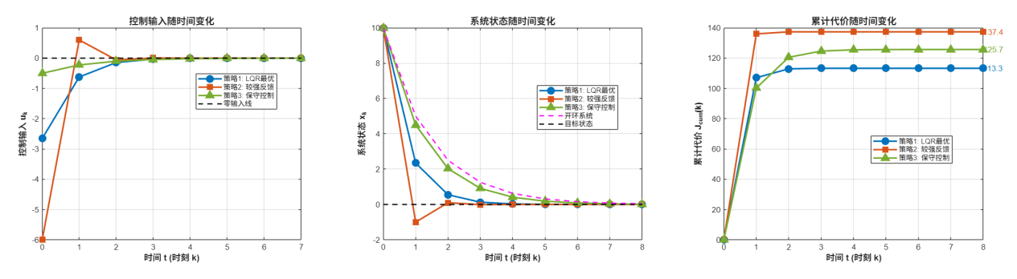
第一张图的三维图 沿着u方向画切面，可以看到 除了0的位置，其他的位置，蓝色线均在抛物线的最低点。说明了蓝线的轨迹选择每次都是累计价值的最优。第0个点（初始值）为不可控的，并且调整有一定的惯性，所以刚开始的时候蓝线不一定是最低点。
MATLAB
%% 绘制控制输入u和状态x随时间变化的三维图，z轴为累计代价
clear; clc; close all;
% 系统参数
A = 0.5;
B = 1;
x0 = 10;
N = 8; % 仿真步数
Q = 1; % 状态代价权重
R = 1; % 控制代价权重
% 计算LQR最优增益
[K_opt, ~, ~] = dlqr(A, B, Q, R); % 最优反馈增益 K_opt ≈ 0.2655
% 策略定义
K_strong = 0.6; % 较强反馈增益
K_con = 0.05; % 保守反馈增益
% 1. 策略1: LQR最优控制
x_opt = zeros(1, N+1);
u_opt = zeros(1, N);
J_opt_single = zeros(1, N);
J_opt_cum = zeros(1, N+1);
x_opt(1) = x0;
J_opt_cum(1) = 0;
for k = 1:N
u_opt(k) = -K_opt * x_opt(k);
J_opt_single(k) = x_opt(k)^2 + u_opt(k)^2;
J_opt_cum(k+1) = J_opt_cum(k) + J_opt_single(k);
x_opt(k+1) = A * x_opt(k) + B * u_opt(k);
end
% 2. 策略2: 较强反馈控制
x_strong = zeros(1, N+1);
u_strong = zeros(1, N);
J_strong_single = zeros(1, N);
J_strong_cum = zeros(1, N+1);
x_strong(1) = x0;
J_strong_cum(1) = 0;
for k = 1:N
u_strong(k) = -K_strong * x_strong(k);
J_strong_single(k) = x_strong(k)^2 + u_strong(k)^2;
J_strong_cum(k+1) = J_strong_cum(k) + J_strong_single(k);
x_strong(k+1) = A * x_strong(k) + B * u_strong(k);
end
% 3. 策略3: 保守控制
x_con = zeros(1, N+1);
u_con = zeros(1, N);
J_con_single = zeros(1, N);
J_con_cum = zeros(1, N+1);
x_con(1) = x0;
J_con_cum(1) = 0;
for k = 1:N
u_con(k) = -K_con * x_con(k);
J_con_single(k) = x_con(k)^2 + u_con(k)^2;
J_con_cum(k+1) = J_con_cum(k) + J_con_single(k);
x_con(k+1) = A * x_con(k) + B * u_con(k);
end
% 计算最终总代价
total_cost_opt = J_opt_cum(end);
total_cost_strong = J_strong_cum(end);
total_cost_con = J_con_cum(end);
%% 图1: 控制输入u随时间变化，z轴为累计代价
figure('Color', 'w', 'Position', [100, 100, 1200, 900]);
% 创建三维坐标系
ax1 = subplot(2,2,[1,3]);
hold on; grid on; box on;
view(45, 30);
% 时间向量
t_u = 0:N-1; % 控制输入u的时间点
t_x = 0:N; % 状态x的时间点
% 绘制三条控制输入轨迹
% 策略1: LQR最优 (蓝色)
plot3(t_u, u_opt, J_opt_cum(2:end), '-o', 'Color', [0, 0.4470, 0.7410], ...
'LineWidth', 2, 'MarkerFaceColor', [0, 0.4470, 0.7410], 'MarkerSize', 8, ...
'DisplayName', sprintf('策略1: LQR最优 (K=%.3f, J=%.2f)', K_opt, total_cost_opt));
% 策略2: 较强反馈 (红色)
plot3(t_u, u_strong, J_strong_cum(2:end), '-s', 'Color', [0.8500, 0.3250, 0.0980], ...
'LineWidth', 2, 'MarkerFaceColor', [0.8500, 0.3250, 0.0980], 'MarkerSize', 8, ...
'DisplayName', sprintf('策略2: 较强反馈 (K=%.3f, J=%.2f)', K_strong, total_cost_strong));
% 策略3: 保守控制 (绿色)
plot3(t_u, u_con, J_con_cum(2:end), '-^', 'Color', [0.4660, 0.6740, 0.1880], ...
'LineWidth', 2, 'MarkerFaceColor', [0.4660, 0.6740, 0.1880], 'MarkerSize', 8, ...
'DisplayName', sprintf('策略3: 保守控制 (K=%.3f, J=%.2f)', K_con, total_cost_con));
% 为每个点标注时刻和累计代价
for k = 1:min(5, N)
text(t_u(k), u_opt(k), J_opt_cum(k+1)+3, ...
sprintf('k=%d\nu=%.2f\nJ=%.1f', t_u(k), u_opt(k), J_opt_cum(k+1)), ...
'FontSize', 8, 'HorizontalAlignment', 'center', 'Color', [0, 0.4470, 0.7410]);
text(t_u(k), u_strong(k), J_strong_cum(k+1)+3, ...
sprintf('k=%d\nu=%.2f\nJ=%.1f', t_u(k), u_strong(k), J_strong_cum(k+1)), ...
'FontSize', 8, 'HorizontalAlignment', 'center', 'Color', [0.8500, 0.3250, 0.0980]);
text(t_u(k), u_con(k), J_con_cum(k+1)+3, ...
sprintf('k=%d\nu=%.2f\nJ=%.1f', t_u(k), u_con(k), J_con_cum(k+1)), ...
'FontSize', 8, 'HorizontalAlignment', 'center', 'Color', [0.4660, 0.6740, 0.1880]);
end
% 绘制零输入线
plot3([0, N-1], [0, 0], [0, 0], 'k--', 'LineWidth', 1.5, ...
'DisplayName', '零输入线 (u=0)');
% 添加坐标轴标签
xlabel('时间 t (时刻 k)', 'FontSize', 12, 'FontWeight', 'bold');
ylabel('控制输入 u_k', 'FontSize', 12, 'FontWeight', 'bold');
zlabel('累计代价 J_{cum}(k) = Σ_{i=0}^{k-1}(x_i^2+u_i^2)', 'FontSize', 12, 'FontWeight', 'bold');
title('控制输入u随时间变化，z轴为累计代价', 'FontSize', 14, 'FontWeight', 'bold');
legend('Location', 'best');
grid on;
% 设置坐标轴范围
xlim([0, N-1]);
ylim([min([u_opt, u_strong, u_con])*1.1, max([u_opt, u_strong, u_con])*1.1]);
zlim([0, max([J_opt_cum, J_strong_cum, J_con_cum])*1.1]);
% 绘制投影平面
[t_grid, u_grid] = meshgrid(0:N-1, linspace(min([u_opt, u_strong, u_con]), max([u_opt, u_strong, u_con]), 10));
z_grid = zeros(size(t_grid));
surf(t_grid, u_grid, z_grid, 'FaceAlpha', 0.1, 'EdgeColor', [0.7, 0.7, 0.7], 'FaceColor', [0.9, 0.9, 0.9]);
%% 图2: 状态x随时间变化，z轴为累计代价
ax2 = subplot(2,2,[2,4]);
hold on; grid on; box on;
view(45, 30);
% 绘制三条状态轨迹
% 策略1: LQR最优 (蓝色)
plot3(t_x, x_opt, J_opt_cum, '-o', 'Color', [0, 0.4470, 0.7410], ...
'LineWidth', 2, 'MarkerFaceColor', [0, 0.4470, 0.7410], 'MarkerSize', 8, ...
'DisplayName', sprintf('策略1: LQR最优 (K=%.3f, J=%.2f)', K_opt, total_cost_opt));
% 策略2: 较强反馈 (红色)
plot3(t_x, x_strong, J_strong_cum, '-s', 'Color', [0.8500, 0.3250, 0.0980], ...
'LineWidth', 2, 'MarkerFaceColor', [0.8500, 0.3250, 0.0980], 'MarkerSize', 8, ...
'DisplayName', sprintf('策略2: 较强反馈 (K=%.3f, J=%.2f)', K_strong, total_cost_strong));
% 策略3: 保守控制 (绿色)
plot3(t_x, x_con, J_con_cum, '-^', 'Color', [0.4660, 0.6740, 0.1880], ...
'LineWidth', 2, 'MarkerFaceColor', [0.4660, 0.6740, 0.1880], 'MarkerSize', 8, ...
'DisplayName', sprintf('策略3: 保守控制 (K=%.3f, J=%.2f)', K_con, total_cost_con));
% 为每个点标注时刻和累计代价
for k = 1:min(5, N+1)
text(t_x(k), x_opt(k), J_opt_cum(k)+2, ...
sprintf('k=%d\nx=%.2f\nJ=%.1f', t_x(k), x_opt(k), J_opt_cum(k)), ...
'FontSize', 8, 'HorizontalAlignment', 'center', 'Color', [0, 0.4470, 0.7410]);
text(t_x(k), x_strong(k), J_strong_cum(k)+2, ...
sprintf('k=%d\nx=%.2f\nJ=%.1f', t_x(k), x_strong(k), J_strong_cum(k)), ...
'FontSize', 8, 'HorizontalAlignment', 'center', 'Color', [0.8500, 0.3250, 0.0980]);
text(t_x(k), x_con(k), J_con_cum(k)+2, ...
sprintf('k=%d\nx=%.2f\nJ=%.1f', t_x(k), x_con(k), J_con_cum(k)), ...
'FontSize', 8, 'HorizontalAlignment', 'center', 'Color', [0.4660, 0.6740, 0.1880]);
end
% 绘制目标状态线
plot3([0, N], [0, 0], [0, 0], 'k--', 'LineWidth', 1.5, ...
'DisplayName', '目标状态 (x=0)');
% 绘制开环系统响应（无控制）
x_open = x0 * (0.5).^(0:N);
plot3(t_x, x_open, zeros(1, N+1), 'm--', 'LineWidth', 1.5, ...
'DisplayName', '开环系统 (无控制)');
% 添加坐标轴标签
xlabel('时间 t (时刻 k)', 'FontSize', 12, 'FontWeight', 'bold');
ylabel('系统状态 x_k', 'FontSize', 12, 'FontWeight', 'bold');
zlabel('累计代价 J_{cum}(k) = Σ_{i=0}^{k-1}(x_i^2+u_i^2)', 'FontSize', 12, 'FontWeight', 'bold');
title('系统状态x随时间变化，z轴为累计代价', 'FontSize', 14, 'FontWeight', 'bold');
legend('Location', 'best');
grid on;
% 设置坐标轴范围
xlim([0, N]);
ylim([min([x_opt, x_strong, x_con])*1.1, max([x_opt, x_strong, x_con])*1.1]);
zlim([0, max([J_opt_cum, J_strong_cum, J_con_cum])*1.1]);
% 绘制投影平面
[t_grid, x_grid] = meshgrid(0:N, linspace(min([x_opt, x_strong, x_con]), max([x_opt, x_strong, x_con]), 10));
z_grid = zeros(size(t_grid));
surf(t_grid, x_grid, z_grid, 'FaceAlpha', 0.1, 'EdgeColor', [0.7, 0.7, 0.7], 'FaceColor', [0.9, 0.9, 0.9]);
%% 绘制二维投影对比图
figure('Color', 'w', 'Position', [200, 200, 1200, 500]);
% 控制输入随时间变化
subplot(1,3,1);
hold on; grid on; box on;
plot(t_u, u_opt, '-o', 'Color', [0, 0.4470, 0.7410], ...
'LineWidth', 2, 'MarkerFaceColor', [0, 0.4470, 0.7410], 'MarkerSize', 8, ...
'DisplayName', '策略1: LQR最优');
plot(t_u, u_strong, '-s', 'Color', [0.8500, 0.3250, 0.0980], ...
'LineWidth', 2, 'MarkerFaceColor', [0.8500, 0.3250, 0.0980], 'MarkerSize', 8, ...
'DisplayName', '策略2: 较强反馈');
plot(t_u, u_con, '-^', 'Color', [0.4660, 0.6740, 0.1880], ...
'LineWidth', 2, 'MarkerFaceColor', [0.4660, 0.6740, 0.1880], 'MarkerSize', 8, ...
'DisplayName', '策略3: 保守控制');
plot([0, N-1], [0, 0], 'k--', 'LineWidth', 1.5, 'DisplayName', '零输入线');
xlabel('时间 t (时刻 k)', 'FontSize', 11, 'FontWeight', 'bold');
ylabel('控制输入 u_k', 'FontSize', 11, 'FontWeight', 'bold');
title('控制输入随时间变化', 'FontSize', 12, 'FontWeight', 'bold');
legend('Location', 'best');
xlim([0, N-1]);
% 系统状态随时间变化
subplot(1,3,2);
hold on; grid on; box on;
plot(t_x, x_opt, '-o', 'Color', [0, 0.4470, 0.7410], ...
'LineWidth', 2, 'MarkerFaceColor', [0, 0.4470, 0.7410], 'MarkerSize', 8, ...
'DisplayName', '策略1: LQR最优');
plot(t_x, x_strong, '-s', 'Color', [0.8500, 0.3250, 0.0980], ...
'LineWidth', 2, 'MarkerFaceColor', [0.8500, 0.3250, 0.0980], 'MarkerSize', 8, ...
'DisplayName', '策略2: 较强反馈');
plot(t_x, x_con, '-^', 'Color', [0.4660, 0.6740, 0.1880], ...
'LineWidth', 2, 'MarkerFaceColor', [0.4660, 0.6740, 0.1880], 'MarkerSize', 8, ...
'DisplayName', '策略3: 保守控制');
plot(t_x, x_open, 'm--', 'LineWidth', 1.5, 'DisplayName', '开环系统');
plot([0, N], [0, 0], 'k--', 'LineWidth', 1.5, 'DisplayName', '目标状态');
xlabel('时间 t (时刻 k)', 'FontSize', 11, 'FontWeight', 'bold');
ylabel('系统状态 x_k', 'FontSize', 11, 'FontWeight', 'bold');
title('系统状态随时间变化', 'FontSize', 12, 'FontWeight', 'bold');
legend('Location', 'best');
xlim([0, N]);
% 累计代价随时间变化
subplot(1,3,3);
hold on; grid on; box on;
plot(t_x, J_opt_cum, '-o', 'Color', [0, 0.4470, 0.7410], ...
'LineWidth', 2, 'MarkerFaceColor', [0, 0.4470, 0.7410], 'MarkerSize', 8, ...
'DisplayName', '策略1: LQR最优');
plot(t_x, J_strong_cum, '-s', 'Color', [0.8500, 0.3250, 0.0980], ...
'LineWidth', 2, 'MarkerFaceColor', [0.8500, 0.3250, 0.0980], 'MarkerSize', 8, ...
'DisplayName', '策略2: 较强反馈');
plot(t_x, J_con_cum, '-^', 'Color', [0.4660, 0.6740, 0.1880], ...
'LineWidth', 2, 'MarkerFaceColor', [0.4660, 0.6740, 0.1880], 'MarkerSize', 8, ...
'DisplayName', '策略3: 保守控制');
xlabel('时间 t (时刻 k)', 'FontSize', 11, 'FontWeight', 'bold');
ylabel('累计代价 J_{cum}(k)', 'FontSize', 11, 'FontWeight', 'bold');
title('累计代价随时间变化', 'FontSize', 12, 'FontWeight', 'bold');
legend('Location', 'northwest');
xlim([0, N]);
% 标注最终总代价
text(N, J_opt_cum(end), sprintf('%.1f', J_opt_cum(end)), ...
'FontSize', 10, 'HorizontalAlignment', 'left', 'VerticalAlignment', 'middle', 'Color', [0, 0.4470, 0.7410]);
text(N, J_strong_cum(end), sprintf('%.1f', J_strong_cum(end)), ...
'FontSize', 10, 'HorizontalAlignment', 'left', 'VerticalAlignment', 'middle', 'Color', [0.8500, 0.3250, 0.0980]);
text(N, J_con_cum(end), sprintf('%.1f', J_con_cum(end)), ...
'FontSize', 10, 'HorizontalAlignment', 'left', 'VerticalAlignment', 'middle', 'Color', [0.4660, 0.6740, 0.1880]);
sgtitle('离散系统时间域分析：控制输入、系统状态与累计代价', 'FontSize', 16, 'FontWeight', 'bold');
%% 输出总结信息
fprintf('=== 三种控制策略的性能分析 ===\n');
fprintf('策略1 (LQR最优, K=%.4f): 总代价 = %.4f\n', K_opt, total_cost_opt);
fprintf('策略2 (较强反馈, K=%.4f): 总代价 = %.4f\n', K_strong, total_cost_strong);
fprintf('策略3 (保守控制, K=%.4f): 总代价 = %.4f\n', K_con, total_cost_con);
fprintf('\n最优性分析:\n');
fprintf('LQR最优策略的总代价最小，比策略2低 %.2f%%\n', (total_cost_strong-total_cost_opt)/total_cost_strong*100);
fprintf('LQR最优策略的总代价最小，比策略3低 %.2f%%\n', (total_cost_con-total_cost_opt)/total_cost_con*100);
fprintf('\n控制效果分析:\n');
fprintf('策略1 (LQR最优): 控制力度适中，收敛平滑，无振荡\n');
fprintf('策略2 (较强反馈): 控制力度较大，收敛较快，但控制能量消耗较多\n');
fprintf('策略3 (保守控制): 控制力度很小，收敛缓慢，状态误差持续存在时间长\n');

连续系统，累计价值从0向N计算的情况
MATLAB
%% 连续系统LQR控制策略对比分析
clear; clc; close all;
% 系统参数
A = 0.5; % 系统矩阵
B = 1; % 控制矩阵
x0 = 10; % 初始状态
T = 8; % 仿真时间（秒）
Q = 1; % 状态代价权重
R = 1; % 控制代价权重
% 时间向量
dt = 0.01; % 时间步长
t = 0:dt:T; % 时间点
N = length(t); % 时间点数量
%% 1. 计算连续时间LQR最优增益
% 求解连续时间代数Riccati方程 (CARE)
P = care(A, B, Q, R); % 求解Riccati方程
K_opt = R\B'*P; % 最优反馈增益 K_opt ≈1.6180
% 策略定义
K_strong = 2; % 较强反馈增益 由于是一阶连续系统，怎么大都不会出现超调
K_con = 1.3; % 保守反馈增益
fprintf('=== 连续系统控制策略分析 ===\n');
fprintf('LQR最优增益: K_opt = %.4f\n', K_opt);
fprintf('较强反馈增益: K_strong = %.4f\n', K_strong);
fprintf('保守控制增益: K_con = %.4f\n\n', K_con);
%% 2. 策略1: LQR最优控制
% 闭环系统矩阵
A_cl_opt = A - B*K_opt;
% 求解状态方程
x_opt = zeros(1, N);
u_opt = zeros(1, N);
J_opt_single = zeros(1, N);
J_opt_cum = zeros(1, N);
x_opt(1) = x0;
u_opt(1) = -K_opt * x_opt(1);
J_opt_single(1) = (x_opt(1)^2 + u_opt(1)^2) * dt;
J_opt_cum(1) = J_opt_single(1);
% 数值积分求解
for k = 2:N
% 使用欧拉法（也可用ode45，但这里为简单用欧拉法）
x_opt(k) = x_opt(k-1) + (A_cl_opt * x_opt(k-1)) * dt;
u_opt(k) = -K_opt * x_opt(k);
J_opt_single(k) = (x_opt(k)^2 + u_opt(k)^2) * dt;
J_opt_cum(k) = J_opt_cum(k-1) + J_opt_single(k);
end
% 解析解（用于验证）
% 连续系统解析解: x(t) = x0 * exp((A-B*K_opt)*t)
t_analytic = linspace(0, T, 1000);
x_opt_analytic = x0 * exp((A - B*K_opt) * t_analytic);
u_opt_analytic = -K_opt * x_opt_analytic;
%% 3. 策略2: 较强反馈控制
A_cl_strong = A - B*K_strong;
x_strong = zeros(1, N);
u_strong = zeros(1, N);
J_strong_single = zeros(1, N);
J_strong_cum = zeros(1, N);
x_strong(1) = x0;
u_strong(1) = -K_strong * x_strong(1);
J_strong_single(1) = (x_strong(1)^2 + u_strong(1)^2) * dt;
J_strong_cum(1) = J_strong_single(1);
for k = 2:N
x_strong(k) = x_strong(k-1) + (A_cl_strong * x_strong(k-1)) * dt;
u_strong(k) = -K_strong * x_strong(k);
J_strong_single(k) = (x_strong(k)^2 + u_strong(k)^2) * dt;
J_strong_cum(k) = J_strong_cum(k-1) + J_strong_single(k);
end
%% 4. 策略3: 保守控制
A_cl_con = A - B*K_con;
x_con = zeros(1, N);
u_con = zeros(1, N);
J_con_single = zeros(1, N);
J_con_cum = zeros(1, N);
x_con(1) = x0;
u_con(1) = -K_con * x_con(1);
J_con_single(1) = (x_con(1)^2 + u_con(1)^2) * dt;
J_con_cum(1) = J_con_single(1);
for k = 2:N
x_con(k) = x_con(k-1) + (A_cl_con * x_con(k-1)) * dt;
u_con(k) = -K_con * x_con(k);
J_con_single(k) = (x_con(k)^2 + u_con(k)^2) * dt;
J_con_cum(k) = J_con_cum(k-1) + J_con_single(k);
end
%% 5. 计算开环系统响应（无控制）
% 开环系统: dx/dt = A*x, 无控制输入
x_open = x0 * exp(A * t); % 解析解
J_open_single = x_open.^2 * dt;
J_open_cum = cumsum(J_open_single);
%% 6. 计算最终总代价（无穷时间代价的有限时间近似）
total_cost_opt = J_opt_cum(end);
total_cost_strong = J_strong_cum(end);
total_cost_con = J_con_cum(end);
total_cost_open = J_open_cum(end);
%% 7. 绘制控制输入u随时间变化，z轴为累计代价
figure('Color', 'w', 'Position', [100, 100, 1200, 900]);
% 创建三维坐标系
ax1 = subplot(2,2,[1,3]);
hold on; grid on; box on;
view(45, 30);
% 由于连续系统数据点太多，我们抽样绘制以减少绘图负担
skip = 20; % 每隔20个点绘制一个
t_sampled = t(1:skip:end);
u_opt_sampled = u_opt(1:skip:end);
u_strong_sampled = u_strong(1:skip:end);
u_con_sampled = u_con(1:skip:end);
J_opt_cum_sampled = J_opt_cum(1:skip:end);
J_strong_cum_sampled = J_strong_cum(1:skip:end);
J_con_cum_sampled = J_con_cum(1:skip:end);
% 绘制三条控制输入轨迹
% 策略1: LQR最优 (蓝色)
plot3(t_sampled, u_opt_sampled, J_opt_cum_sampled, '-', 'Color', [0, 0.4470, 0.7410], ...
'LineWidth', 2, 'DisplayName', sprintf('策略1: LQR最优 (K=%.3f, J=%.2f)', K_opt, total_cost_opt));
% 策略2: 较强反馈 (红色)
plot3(t_sampled, u_strong_sampled, J_strong_cum_sampled, '-', 'Color', [0.8500, 0.3250, 0.0980], ...
'LineWidth', 2, 'DisplayName', sprintf('策略2: 较强反馈 (K=%.3f, J=%.2f)', K_strong, total_cost_strong));
% 策略3: 保守控制 (绿色)
plot3(t_sampled, u_con_sampled, J_con_cum_sampled, '-', 'Color', [0.4660, 0.6740, 0.1880], ...
'LineWidth', 2, 'DisplayName', sprintf('策略3: 保守控制 (K=%.3f, J=%.2f)', K_con, total_cost_con));
% 在关键时间点添加标记
key_times = [0, 1, 2, 4, 8];
for kt = 1:length(key_times)
[~, idx] = min(abs(t - key_times(kt)));
if idx <= length(t)
% 策略1标记
plot3(t(idx), u_opt(idx), J_opt_cum(idx), 'o', ...
'MarkerFaceColor', [0, 0.4470, 0.7410], 'MarkerEdgeColor', 'k', 'MarkerSize', 8);
text(t(idx), u_opt(idx), J_opt_cum(idx)+5, ...
sprintf('t=%.1f\nu=%.2f', t(idx), u_opt(idx)), ...
'FontSize', 8, 'HorizontalAlignment', 'center', 'Color', [0, 0.4470, 0.7410]);
% 策略2标记
plot3(t(idx), u_strong(idx), J_strong_cum(idx), 's', ...
'MarkerFaceColor', [0.8500, 0.3250, 0.0980], 'MarkerEdgeColor', 'k', 'MarkerSize', 8);
% 策略3标记
plot3(t(idx), u_con(idx), J_con_cum(idx), '^', ...
'MarkerFaceColor', [0.4660, 0.6740, 0.1880], 'MarkerEdgeColor', 'k', 'MarkerSize', 8);
end
end
% 绘制零输入线
plot3([0, T], [0, 0], [0, 0], 'k--', 'LineWidth', 1.5, ...
'DisplayName', '零输入线 (u=0)');
% 添加坐标轴标签
xlabel('时间 t (秒)', 'FontSize', 12, 'FontWeight', 'bold');
ylabel('控制输入 u(t)', 'FontSize', 12, 'FontWeight', 'bold');
zlabel('累计代价 J_{cum}(t) = ∫_0^t (x(τ)^2+u(τ)^2)dτ', 'FontSize', 12, 'FontWeight', 'bold');
title('控制输入u随时间变化，z轴为累计代价', 'FontSize', 14, 'FontWeight', 'bold');
legend('Location', 'best', 'FontSize', 10);
grid on;
% 设置坐标轴范围
xlim([0, T]);
u_max = max([abs(u_opt), abs(u_strong), abs(u_con)]);
ylim([-u_max*1.1, u_max*1.1]);
zlim([0, max([J_opt_cum, J_strong_cum, J_con_cum])*1.1]);
%% 8. 图2: 状态x随时间变化，z轴为累计代价
ax2 = subplot(2,2,[2,4]);
hold on; grid on; box on;
view(45, 30);
% 抽样数据
x_opt_sampled = x_opt(1:skip:end);
x_strong_sampled = x_strong(1:skip:end);
x_con_sampled = x_con(1:skip:end);
% 绘制三条状态轨迹
% 策略1: LQR最优 (蓝色)
plot3(t_sampled, x_opt_sampled, J_opt_cum_sampled, '-', 'Color', [0, 0.4470, 0.7410], ...
'LineWidth', 2, 'DisplayName', sprintf('策略1: LQR最优 (K=%.3f, J=%.2f)', K_opt, total_cost_opt));
% 策略2: 较强反馈 (红色)
plot3(t_sampled, x_strong_sampled, J_strong_cum_sampled, '-', 'Color', [0.8500, 0.3250, 0.0980], ...
'LineWidth', 2, 'DisplayName', sprintf('策略2: 较强反馈 (K=%.3f, J=%.2f)', K_strong, total_cost_strong));
% 策略3: 保守控制 (绿色)
plot3(t_sampled, x_con_sampled, J_con_cum_sampled, '-', 'Color', [0.4660, 0.6740, 0.1880], ...
'LineWidth', 2, 'DisplayName', sprintf('策略3: 保守控制 (K=%.3f, J=%.2f)', K_con, total_cost_con));
% 在关键时间点添加标记
for kt = 1:length(key_times)
[~, idx] = min(abs(t - key_times(kt)));
if idx <= length(t)
% 策略1标记
plot3(t(idx), x_opt(idx), J_opt_cum(idx), 'o', ...
'MarkerFaceColor', [0, 0.4470, 0.7410], 'MarkerEdgeColor', 'k', 'MarkerSize', 8);
text(t(idx), x_opt(idx), J_opt_cum(idx)+5, ...
sprintf('t=%.1f\nx=%.2f', t(idx), x_opt(idx)), ...
'FontSize', 8, 'HorizontalAlignment', 'center', 'Color', [0, 0.4470, 0.7410]);
% 策略2标记
plot3(t(idx), x_strong(idx), J_strong_cum(idx), 's', ...
'MarkerFaceColor', [0.8500, 0.3250, 0.0980], 'MarkerEdgeColor', 'k', 'MarkerSize', 8);
% 策略3标记
plot3(t(idx), x_con(idx), J_con_cum(idx), '^', ...
'MarkerFaceColor', [0.4660, 0.6740, 0.1880], 'MarkerEdgeColor', 'k', 'MarkerSize', 8);
end
end
% 绘制目标状态线
plot3([0, T], [0, 0], [0, 0], 'k--', 'LineWidth', 1.5, ...
'DisplayName', '目标状态 (x=0)');
% 绘制开环系统响应（无控制）
x_open_sampled = x_open(1:skip:end);
plot3(t_sampled, x_open_sampled, zeros(size(t_sampled)), 'm--', 'LineWidth', 1.5, ...
'DisplayName', '开环系统 (无控制)');
% 添加坐标轴标签
xlabel('时间 t (秒)', 'FontSize', 12, 'FontWeight', 'bold');
ylabel('系统状态 x(t)', 'FontSize', 12, 'FontWeight', 'bold');
zlabel('累计代价 J_{cum}(t) = ∫_0^t (x(τ)^2+u(τ)^2)dτ', 'FontSize', 12, 'FontWeight', 'bold');
title('系统状态x随时间变化，z轴为累计代价', 'FontSize', 14, 'FontWeight', 'bold');
legend('Location', 'best', 'FontSize', 10);
grid on;
% 设置坐标轴范围
xlim([0, T]);
x_max = max([abs(x_opt), abs(x_strong), abs(x_con), abs(x_open)]);
ylim([-x_max*0.1, x_max*1.1]);
zlim([0, max([J_opt_cum, J_strong_cum, J_con_cum])*1.1]);
%% 9. 绘制二维投影对比图
figure('Color', 'w', 'Position', [200, 200, 1200, 500]);
% 控制输入随时间变化
subplot(1,3,1);
hold on; grid on; box on;
plot(t, u_opt, '-', 'Color', [0, 0.4470, 0.7410], 'LineWidth', 2, 'DisplayName', '策略1: LQR最优');
plot(t, u_strong, '-', 'Color', [0.8500, 0.3250, 0.0980], 'LineWidth', 2, 'DisplayName', '策略2: 较强反馈');
plot(t, u_con, '-', 'Color', [0.4660, 0.6740, 0.1880], 'LineWidth', 2, 'DisplayName', '策略3: 保守控制');
plot([0, T], [0, 0], 'k--', 'LineWidth', 1.5, 'DisplayName', '零输入线');
xlabel('时间 t (秒)', 'FontSize', 11, 'FontWeight', 'bold');
ylabel('控制输入 u(t)', 'FontSize', 11, 'FontWeight', 'bold');
title('控制输入随时间变化', 'FontSize', 12, 'FontWeight', 'bold');
legend('Location', 'best');
xlim([0, T]);
% 系统状态随时间变化
subplot(1,3,2);
hold on; grid on; box on;
plot(t, x_opt, '-', 'Color', [0, 0.4470, 0.7410], 'LineWidth', 2, 'DisplayName', '策略1: LQR最优');
plot(t, x_strong, '-', 'Color', [0.8500, 0.3250, 0.0980], 'LineWidth', 2, 'DisplayName', '策略2: 较强反馈');
plot(t, x_con, '-', 'Color', [0.4660, 0.6740, 0.1880], 'LineWidth', 2, 'DisplayName', '策略3: 保守控制');
plot(t, x_open, 'm--', 'LineWidth', 1.5, 'DisplayName', '开环系统');
plot([0, T], [0, 0], 'k--', 'LineWidth', 1.5, 'DisplayName', '目标状态');
xlabel('时间 t (秒)', 'FontSize', 11, 'FontWeight', 'bold');
ylabel('系统状态 x(t)', 'FontSize', 11, 'FontWeight', 'bold');
title('系统状态随时间变化', 'FontSize', 12, 'FontWeight', 'bold');
legend('Location', 'best');
xlim([0, T]);
% 累计代价随时间变化
subplot(1,3,3);
hold on; grid on; box on;
plot(t, J_opt_cum, '-', 'Color', [0, 0.4470, 0.7410], 'LineWidth', 2, 'DisplayName', '策略1: LQR最优');
plot(t, J_strong_cum, '-', 'Color', [0.8500, 0.3250, 0.0980], 'LineWidth', 2, 'DisplayName', '策略2: 较强反馈');
plot(t, J_con_cum, '-', 'Color', [0.4660, 0.6740, 0.1880], 'LineWidth', 2, 'DisplayName', '策略3: 保守控制');
plot(t, J_open_cum, 'm--', 'LineWidth', 1.5, 'DisplayName', '开环系统');
xlabel('时间 t (秒)', 'FontSize', 11, 'FontWeight', 'bold');
ylabel('累计代价 J_{cum}(t)', 'FontSize', 11, 'FontWeight', 'bold');
title('累计代价随时间变化', 'FontSize', 12, 'FontWeight', 'bold');
legend('Location', 'northwest');
xlim([0, T]);
% 标注最终总代价
text(T, J_opt_cum(end), sprintf('%.1f', J_opt_cum(end)), ...
'FontSize', 10, 'HorizontalAlignment', 'left', 'VerticalAlignment', 'middle', 'Color', [0, 0.4470, 0.7410]);
text(T, J_strong_cum(end), sprintf('%.1f', J_strong_cum(end)), ...
'FontSize', 10, 'HorizontalAlignment', 'left', 'VerticalAlignment', 'middle', 'Color', [0.8500, 0.3250, 0.0980]);
text(T, J_con_cum(end), sprintf('%.1f', J_con_cum(end)), ...
'FontSize', 10, 'HorizontalAlignment', 'left', 'VerticalAlignment', 'middle', 'Color', [0.4660, 0.6740, 0.1880]);
text(T, J_open_cum(end), sprintf('%.1f', J_open_cum(end)), ...
'FontSize', 10, 'HorizontalAlignment', 'left', 'VerticalAlignment', 'middle', 'Color', 'm');
sgtitle('连续系统时间域分析：控制输入、系统状态与累计代价', 'FontSize', 16, 'FontWeight', 'bold');
%% 10. 绘制闭环系统极点位置
figure('Color', 'w', 'Position', [300, 300, 800, 600]);
hold on; grid on; box on;
% 计算闭环系统极点
p_opt = A - B*K_opt;
p_strong = A - B*K_strong;
p_con = A - B*K_con;
p_open = A; % 开环系统极点
% 绘制极点
plot(real(p_opt), imag(p_opt), 'o', 'MarkerSize', 12, 'MarkerFaceColor', [0, 0.4470, 0.7410], ...
'MarkerEdgeColor', 'k', 'DisplayName', sprintf('策略1: LQR最优 (λ=%.3f)', p_opt));
plot(real(p_strong), imag(p_strong), 's', 'MarkerSize', 12, 'MarkerFaceColor', [0.8500, 0.3250, 0.0980], ...
'MarkerEdgeColor', 'k', 'DisplayName', sprintf('策略2: 较强反馈 (λ=%.3f)', p_strong));
plot(real(p_con), imag(p_con), '^', 'MarkerSize', 12, 'MarkerFaceColor', [0.4660, 0.6740, 0.1880], ...
'MarkerEdgeColor', 'k', 'DisplayName', sprintf('策略3: 保守控制 (λ=%.3f)', p_con));
plot(real(p_open), imag(p_open), 'd', 'MarkerSize', 12, 'MarkerFaceColor', 'm', ...
'MarkerEdgeColor', 'k', 'DisplayName', sprintf('开环系统 (λ=%.3f)', p_open));
% 绘制稳定区域边界（左半平面）
plot([-5, 0], [0, 0], 'r--', 'LineWidth', 1.5, 'DisplayName', '稳定边界 (Re=0)');
plot([0, 0], [-2, 2], 'r--', 'LineWidth', 1.5);
% 设置坐标轴
xlim([-2, 0.6]);
ylim([-0.5, 0.5]);
xlabel('实部 (Re)', 'FontSize', 12, 'FontWeight', 'bold');
ylabel('虚部 (Im)', 'FontSize', 12, 'FontWeight', 'bold');
title('闭环系统极点位置', 'FontSize', 14, 'FontWeight', 'bold');
legend('Location', 'best');
% 填充稳定区域
fill([-5, 0, 0, -5], [-2, -2, 2, 2], [1, 0.9, 0.9], 'FaceAlpha', 0.3, 'EdgeColor', 'none');
text(-1, 0.3, '稳定区域', 'FontSize', 12, 'Color', 'r', 'FontWeight', 'bold');
%% 11. 输出总结信息
fprintf('=== 连续系统控制策略性能分析 ===\n');
fprintf('策略1 (LQR最优, K=%.4f): 总代价 = %.4f\n', K_opt, total_cost_opt);
fprintf('策略2 (较强反馈, K=%.4f): 总代价 = %.4f\n', K_strong, total_cost_strong);
fprintf('策略3 (保守控制, K=%.4f): 总代价 = %.4f\n', K_con, total_cost_con);
fprintf('开环系统 (无控制): 总代价 = %.4f\n\n', total_cost_open);
fprintf('闭环系统极点分析:\n');
fprintf('策略1 (LQR最优): 闭环极点 λ = %.4f, 收敛速率 = %.4f\n', p_opt, -p_opt);
fprintf('策略2 (较强反馈): 闭环极点 λ = %.4f, 收敛速率 = %.4f\n', p_strong, -p_strong);
fprintf('策略3 (保守控制): 闭环极点 λ = %.4f, 收敛速率 = %.4f\n', p_con, -p_con);
fprintf('开环系统: 开环极点 λ = %.4f, 收敛速率 = %.4f\n\n', p_open, -p_open);
fprintf('最优性分析:\n');
fprintf('LQR最优策略的总代价最小，比策略2低 %.2f%%n', (total_cost_strong-total_cost_opt)/total_cost_strong*100);
fprintf('LQR最优策略的总代价最小，比策略3低 %.2f%%n', (total_cost_con-total_cost_opt)/total_cost_con*100);
fprintf('LQR最优策略的总代价最小，比开环系统低 %.2f%%n\n', (total_cost_open-total_cost_opt)/total_cost_open*100);
fprintf('控制效果分析:\n');
fprintf('策略1 (LQR最优): 控制力度适中，收敛平滑，代价最小\n');
fprintf('策略2 (较强反馈): 控制力度较大，收敛较快，但控制能量消耗较多\n');
fprintf('策略3 (保守控制): 控制力度很小，收敛缓慢，状态误差持续存在时间长\n');
fprintf('开环系统: 无控制，收敛最慢，代价最大\n');
%% 12. 验证解析解与数值解的一致性
figure('Color', 'w', 'Position', [400, 200, 800, 400]);
subplot(1,2,1);
hold on; grid on; box on;
plot(t_analytic, x_opt_analytic, 'b-', 'LineWidth', 2, 'DisplayName', '解析解');
plot(t, x_opt, 'r--', 'LineWidth', 1.5, 'DisplayName', '数值解');
xlabel('时间 t (秒)', 'FontSize', 11, 'FontWeight', 'bold');
ylabel('系统状态 x(t)', 'FontSize', 11, 'FontWeight', 'bold');
title('LQR最优控制: 解析解与数值解对比', 'FontSize', 12, 'FontWeight', 'bold');
legend('Location', 'best');
% 计算相对误差
rel_error = abs(x_opt(1:10:end) - interp1(t_analytic, x_opt_analytic, t(1:10:end))) ./ ...
abs(interp1(t_analytic, x_opt_analytic, t(1:10:end)));
max_rel_error = max(rel_error);
subplot(1,2,2);
plot(t(1:10:end), rel_error, 'k-', 'LineWidth', 1.5);
grid on; box on;
xlabel('时间 t (秒)', 'FontSize', 11, 'FontWeight', 'bold');
ylabel('相对误差', 'FontSize', 11, 'FontWeight', 'bold');
title(sprintf('相对误差 (最大: %.2e)', max_rel_error), 'FontSize', 12, 'FontWeight', 'bold');
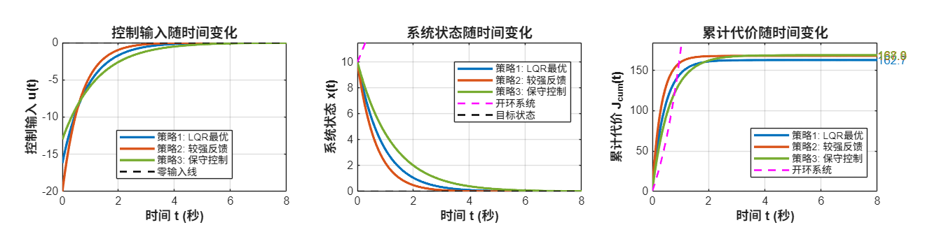
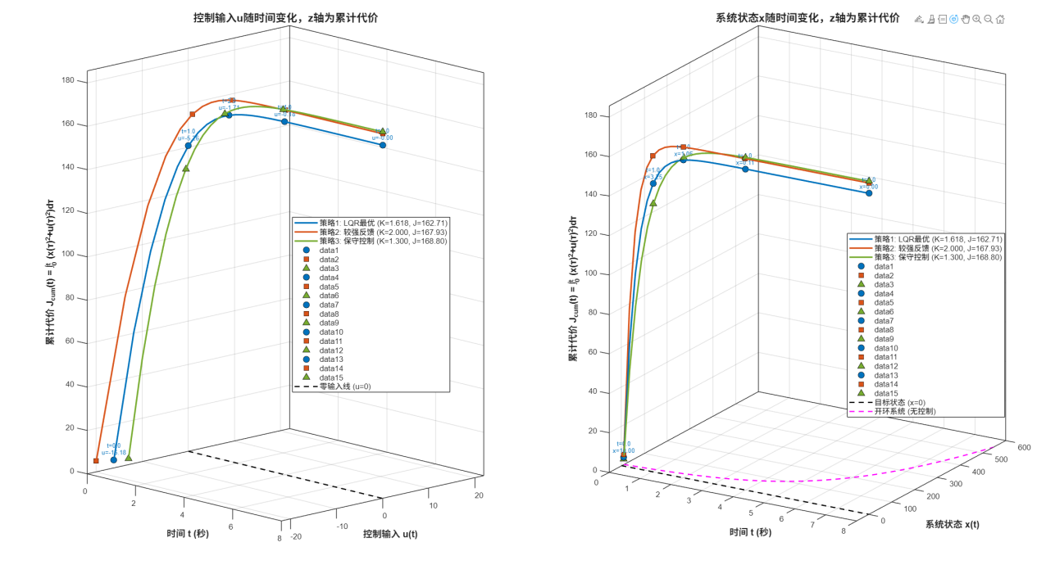

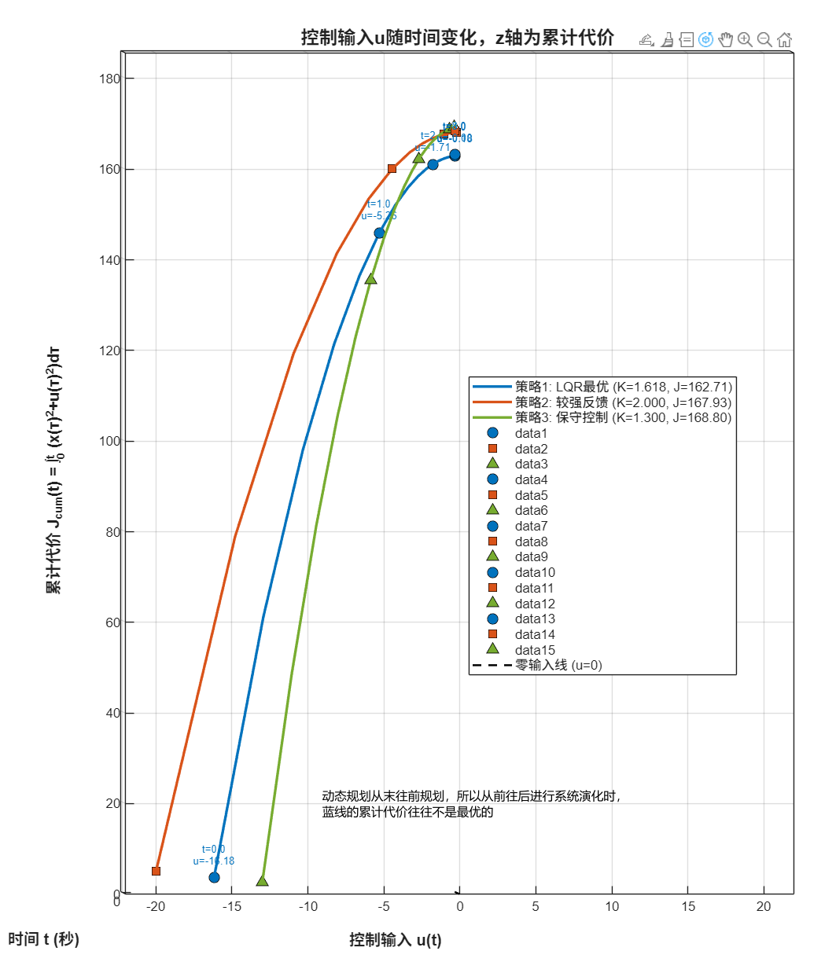
从初始状态开始累加，加出来的就是这种开始不是最优，到一定步之后才达到最优的效果。真实系统是从前往后，假想的优化系统是从后往前。
另外 这种Jcum的算法其实有问题，其实每一步应该都是Jcum = 从x0加到xk+1(因为优化还涉及到额外的一步）；或者直接从x0加到xN, 而不是当前步，这是因为泛函对u求偏导的时候是对整个从x0到xN求的偏导。 求偏导为0的应该在上一节展示了。最终uk应当沿着一条J空间内的山脊(谷）线运动。
当然，这种以加到当前步为止的Jcum算法也可以作为一个物理量进行参考。
MATLAB
%% 补充：值函数曲面绘制
fprintf('\n=== 绘制值函数曲面 ===\n');
% 为绘制曲面，我们需要创建一个状态网格和控制输入网格
x_range = linspace(-10, 10, 50); % 状态范围
u_range = linspace(-20, 20, 50); % 控制输入范围
t_range = linspace(0, T, 50); % 时间范围
% 创建网格
[X, T_mesh] = meshgrid(x_range, t_range);
[U, T_mesh2] = meshgrid(u_range, t_range);
%% 计算值函数曲面 Jcum(x,t)
% 对于每个时间t和状态x，计算从0到t的累计代价
% 由于是线性系统，我们可以解析计算值函数
% 值函数 V(x,t) = x' * P(t) * x，其中P(t)满足Riccati微分方程
% 但这里我们要求的是从0时刻开始的累计代价，而不是从t到T的代价
% 我们可以通过仿真计算：从状态x0开始，在最优控制下，到时间t的累计代价
% 初始化值函数曲面矩阵
Jcum_xt = zeros(length(t_range), length(x_range));
% 对每个初始状态进行仿真
for i = 1:length(x_range)
x0_i = x_range(i);
% 使用最优控制策略仿真
x_opt_i = zeros(1, N);
u_opt_i = zeros(1, N);
J_opt_cum_i = zeros(1, N);
x_opt_i(1) = x0_i;
u_opt_i(1) = -K_opt * x_opt_i(1);
J_opt_cum_i(1) = (x_opt_i(1)^2 + u_opt_i(1)^2) * dt;
for k = 2:N
x_opt_i(k) = x_opt_i(k-1) + (A_cl_opt * x_opt_i(k-1)) * dt;
u_opt_i(k) = -K_opt * x_opt_i(k);
J_opt_single_k = (x_opt_i(k)^2 + u_opt_i(k)^2) * dt;
J_opt_cum_i(k) = J_opt_cum_i(k-1) + J_opt_single_k;
end
% 将累计代价插值到时间网格上
for j = 1:length(t_range)
[~, idx] = min(abs(t - t_range(j)));
Jcum_xt(j, i) = J_opt_cum_i(idx);
end
end
%% 计算值函数曲面 Jcum(u,t)
% 对于控制输入u，我们需要找到对应的状态x
% 在最优控制下，u = -K_opt * x，所以 x = -u/K_opt
% 然后计算从该状态开始的累计代价
Jcum_ut = zeros(length(t_range), length(u_range));
for i = 1:length(u_range)
u_i = u_range(i);
% 计算对应的初始状态
x0_i = -u_i / K_opt;
% 如果K_opt接近0，需要特殊处理
if abs(K_opt) < 1e-6
x0_i = 0; % 避免除以0
end
% 使用最优控制策略仿真
x_opt_i = zeros(1, N);
u_opt_i = zeros(1, N);
J_opt_cum_i = zeros(1, N);
x_opt_i(1) = x0_i;
u_opt_i(1) = -K_opt * x_opt_i(1);
J_opt_cum_i(1) = (x_opt_i(1)^2 + u_opt_i(1)^2) * dt;
for k = 2:N
x_opt_i(k) = x_opt_i(k-1) + (A_cl_opt * x_opt_i(k-1)) * dt;
u_opt_i(k) = -K_opt * x_opt_i(k);
J_opt_single_k = (x_opt_i(k)^2 + u_opt_i(k)^2) * dt;
J_opt_cum_i(k) = J_opt_cum_i(k-1) + J_opt_single_k;
end
% 将累计代价插值到时间网格上
for j = 1:length(t_range)
[~, idx] = min(abs(t - t_range(j)));
Jcum_ut(j, i) = J_opt_cum_i(idx);
end
end
%% 绘制值函数曲面 Jcum(x,t)
figure('Color', 'w', 'Position', [100, 100, 1200, 500]);
% 子图1: Jcum(x,t) 曲面
subplot(1,2,1);
surf(X, T_mesh, Jcum_xt, 'EdgeColor', 'none', 'FaceAlpha', 0.8);
hold on;
grid on;
colormap(jet);
shading interp;
colorbar;
% 添加轨迹线
% 绘制初始状态x0=10的轨迹
[~, idx_x0] = min(abs(x_range - x0));
% 这个写错了，我把它注释了
% plot3(x0 * ones(size(t_range)), t_range, ...
% interp2(x_range, t_range, Jcum_xt, x0 * ones(size(t_range)), t_range, 'linear'), ...
% 'r-', 'LineWidth', 3, 'DisplayName', sprintf('x0=%.1f轨迹', x0));
plot3(x_opt_sampled, t_sampled,(J_opt_cum_sampled), '-', 'Color', [0.5, 0.4470, 0.2410], ...
'LineWidth', 2, 'DisplayName', sprintf('策略1: LQR最优 (K=%.3f, J=%.2f)', K_opt, total_cost_opt));
% 添加标记点
key_times = [0, 1, 2, 4, 8];
for kt = 1:length(key_times)
[~, t_idx] = min(abs(t_range - key_times(kt)));
if t_idx <= length(t_range)
% 找到对应时间的状态
[~, x_idx] = min(abs(x_range - interp1(t, x_opt, key_times(kt))));
x_val = x_range(x_idx);
J_val = Jcum_xt(t_idx, x_idx);
plot3(x_val, key_times(kt), J_val, 'ko', ...
'MarkerFaceColor', 'y', 'MarkerSize', 10, 'MarkerEdgeColor', 'k');
text(x_val, key_times(kt), J_val*1.1, ...
sprintf('t=%.1f\nx=%.1f\nJ=%.1f', key_times(kt), x_val, J_val), ...
'FontSize', 8, 'HorizontalAlignment', 'center', 'BackgroundColor', 'w');
end
end
xlabel('系统状态 x', 'FontSize', 12, 'FontWeight', 'bold');
ylabel('时间 t (秒)', 'FontSize', 12, 'FontWeight', 'bold');
zlabel('累计代价 J_{cum}(x,t)', 'FontSize', 12, 'FontWeight', 'bold');
title('值函数曲面: J_{cum}(x,t) (最优控制策略)', 'FontSize', 14, 'FontWeight', 'bold');
legend('Location', 'northeast');
view(45, 30);
% 添加等高线投影
contour3(X, T_mesh, Jcum_xt, 20, 'k-', 'LineWidth', 0.5, 'HandleVisibility', 'off');
%% 绘制值函数曲面 Jcum(u,t)
subplot(1,2,2);
surf(U, T_mesh2, Jcum_ut, 'EdgeColor', 'none', 'FaceAlpha', 0.8);
hold on;
grid on;
colormap(jet);
shading interp;
colorbar;
% 添加轨迹线
% 绘制最优控制轨迹
u_opt_interp = interp1(t, u_opt, t_range);
plot3(u_opt_interp, t_range, ...
interp2(u_range, t_range, Jcum_ut, u_opt_interp, t_range, 'linear'), ...
'r-', 'LineWidth', 3, 'DisplayName', '最优控制轨迹');
plot3((u_opt_sampled),t_sampled,(J_opt_cum_sampled), '-', 'Color', [0, 0.4470, 0.7410], ...
'LineWidth', 2, 'DisplayName', sprintf('策略1: LQR最优 (K=%.3f, J=%.2f)', K_opt, total_cost_opt));
% 添加标记点
for kt = 1:length(key_times)
[~, t_idx] = min(abs(t_range - key_times(kt)));
if t_idx <= length(t_range)
% 找到对应时间的控制输入
[~, u_idx] = min(abs(u_range - interp1(t, u_opt, key_times(kt))));
u_val = u_range(u_idx);
J_val = Jcum_ut(t_idx, u_idx);
plot3(u_val, key_times(kt), J_val, 'ko', ...
'MarkerFaceColor', 'y', 'MarkerSize', 10, 'MarkerEdgeColor', 'k');
text(u_val, key_times(kt), J_val*1.1, ...
sprintf('t=%.1f\nu=%.1f\nJ=%.1f', key_times(kt), u_val, J_val), ...
'FontSize', 8, 'HorizontalAlignment', 'center', 'BackgroundColor', 'w');
end
end
xlabel('控制输入 u', 'FontSize', 12, 'FontWeight', 'bold');
ylabel('时间 t (秒)', 'FontSize', 12, 'FontWeight', 'bold');
zlabel('累计代价 J_{cum}(u,t)', 'FontSize', 12, 'FontWeight', 'bold');
title('值函数曲面: J_{cum}(u,t) (最优控制策略)', 'FontSize', 14, 'FontWeight', 'bold');
legend('Location', 'northeast');
view(45, 30);
% 添加等高线投影
contour3(U, T_mesh2, Jcum_ut, 20, 'k-', 'LineWidth', 0.5, 'HandleVisibility', 'off');
sgtitle('LQR最优策略的值函数曲面', 'FontSize', 16, 'FontWeight', 'bold');
%% 绘制等高线图
figure('Color', 'w', 'Position', [200, 200, 1200, 500]);
% 子图1: Jcum(x,t) 等高线
subplot(1,2,1);
contourf(X, T_mesh, Jcum_xt, 30, 'LineStyle', 'none');
hold on;
colormap(jet);
colorbar;
% 添加轨迹线
plot(x0 * ones(size(t_range)), t_range, 'r-', 'LineWidth', 3, ...
'DisplayName', sprintf('x0=%.1f轨迹', x0));
% 添加标记点
for kt = 1:length(key_times)
[~, t_idx] = min(abs(t_range - key_times(kt)));
if t_idx <= length(t_range)
x_val = interp1(t, x_opt, key_times(kt));
plot(x_val, key_times(kt), 'ko', ...
'MarkerFaceColor', 'y', 'MarkerSize', 10, 'MarkerEdgeColor', 'k');
text(x_val, key_times(kt)+0.2, ...
sprintf('(%.1f, %.1f)', x_val, key_times(kt)), ...
'FontSize', 8, 'HorizontalAlignment', 'center', 'BackgroundColor', 'w');
end
end
xlabel('系统状态 x', 'FontSize', 12, 'FontWeight', 'bold');
ylabel('时间 t (秒)', 'FontSize', 12, 'FontWeight', 'bold');
title('值函数等高线: J_{cum}(x,t)', 'FontSize', 14, 'FontWeight', 'bold');
legend('Location', 'northeast');
% 子图2: Jcum(u,t) 等高线
subplot(1,2,2);
contourf(U, T_mesh2, Jcum_ut, 30, 'LineStyle', 'none');
hold on;
colormap(jet);
colorbar;
% 添加轨迹线
plot(u_opt_interp, t_range, 'r-', 'LineWidth', 3, 'DisplayName', '最优控制轨迹');
% 添加标记点
for kt = 1:length(key_times)
[~, t_idx] = min(abs(t_range - key_times(kt)));
if t_idx <= length(t_range)
u_val = interp1(t, u_opt, key_times(kt));
plot(u_val, key_times(kt), 'ko', ...
'MarkerFaceColor', 'y', 'MarkerSize', 10, 'MarkerEdgeColor', 'k');
text(u_val, key_times(kt)+0.2, ...
sprintf('(%.1f, %.1f)', u_val, key_times(kt)), ...
'FontSize', 8, 'HorizontalAlignment', 'center', 'BackgroundColor', 'w');
end
end
xlabel('控制输入 u', 'FontSize', 12, 'FontWeight', 'bold');
ylabel('时间 t (秒)', 'FontSize', 12, 'FontWeight', 'bold');
title('值函数等高线: J_{cum}(u,t)', 'FontSize', 14, 'FontWeight', 'bold');
legend('Location', 'northeast');
sgtitle('值函数等高线图', 'FontSize', 16, 'FontWeight', 'bold');
%% 输出值函数曲面信息
fprintf('值函数曲面绘制完成。\n');
fprintf('Jcum(x,t)曲面范围: x∈[%.1f, %.1f], t∈[0, %.1f]\n', min(x_range), max(x_range), T);
fprintf('Jcum(u,t)曲面范围: u∈[%.1f, %.1f], t∈[0, %.1f]\n', min(u_range), max(u_range), T);
fprintf('对于初始状态x0=%.1f，最终累计代价Jcum=%.4f\n', x0, total_cost_opt);
% 计算最优值函数V(x) = x'*P*x
fprintf('\n最优值函数V(x) = P*x^2, 其中P=%.4f\n', P);
fprintf('在t=0时刻，从状态x0开始的无穷时间最优代价: V(x0)=%.4f\n', x0^2*P);
fprintf('有限时间T=%.1f秒的累计代价: Jcum(T)=%.4f\n', T, total_cost_opt);
fprintf('两者差异: %.4f (由于有限时间与无穷时间的差异)\n', abs(x0^2*P - total_cost_opt));
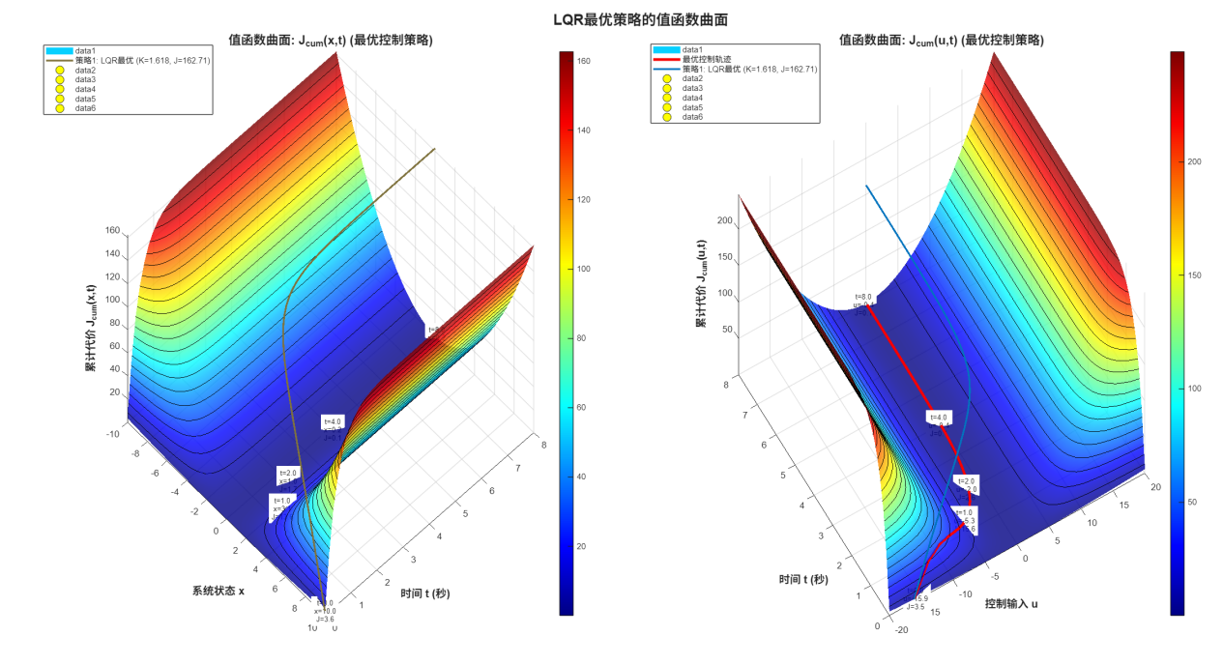
注意 右图蓝色轨迹线和红色轨迹本质是同一条，只是采用的Jcum的计算方式不同，一个是从0累加到当前步，另一个是从0累加到最终步。 左图对应的谷底红色曲线没有画上去，但是标了数据标签；从俯视图看，两者是重合的。
$J_{\text{cum}}^{\text{forward}}(t)=\sum_{k=0}^{t}{}J(k)$ 和 $J_{\text{cum}}^{\text{backward}}(t)=\sum_{k=t}^{T}{}J(k)$ 和 $J_{\text{total}}=\sum_{k=0}^{T}{}J(k)$
MATLAB
%% 补充Jcum(x,t)的轨迹解释和优化绘制
fprintf('\n=== 关于Jcum(x,t)轨迹的补充分析 ===\n');
% 首先，让我们更清晰地理解Jcum(x,t)的定义：
% Jcum(x,t) 表示：从初始状态x0开始，在最优控制策略下，从0时刻到t时刻的累计代价
% 注意：这里的x是当前状态，但累计代价是从0时刻开始计算的，不是从当前状态x开始
% 为了更直观地展示，我们创建一个新的图来专门分析Jcum(x,t)曲面上的轨迹
figure('Color', 'w', 'Position', [150, 150, 1400, 600]);
%% 子图1: 重新绘制Jcum(x,t)曲面，并解释轨迹
subplot(1,3,1);
surf(X, T_mesh, Jcum_xt, 'EdgeColor', 'none', 'FaceAlpha', 0.7);
hold on;
grid on;
colormap(jet);
shading interp;
colorbar;
view(45, 30);
% 绘制三条重要的轨迹：
% 1. 固定初始状态x0=10的轨迹（黄色虚线）
% 这条轨迹是：从x0=10开始，在最优控制下，状态如何随时间变化
% 在曲面上，这应该是沿着(x(t), t, Jcum(10, t))的轨迹
plot3(x_opt(1:skip:end), t(1:skip:end), J_opt_cum(1:skip:end), ...
'y--', 'LineWidth', 3, 'DisplayName', '实际状态轨迹 (x(t))');
% 2. 固定初始状态x0=10在曲面上的投影（蓝色实线）
% 这条轨迹是：假设初始状态为x0=10，在最优控制下，累计代价如何随时间变化
% 在曲面上，这应该是沿着(10, t, Jcum(10, t))的直线
% 我们需要计算Jcum(10, t) - 这实际上就是J_opt_cum(t)
plot3(10*ones(size(t(1:skip:end))), t(1:skip:end), J_opt_cum(1:skip:end), ...
'b-', 'LineWidth', 2.5, 'DisplayName', '固定x0=10的代价轨迹');
% 3. 曲面的"山谷"线（红色实线）
% 对于每个时间t，找到使Jcum(x,t)最小的x
% 这应该是x=0，因为最优控制的目标是使系统状态归零
% 实际上，对于LQR问题，最优轨迹应该沿着Jcum(x,t)的最小值线
t_min_idx = 1:5:length(t_range);
x_min_line = zeros(size(t_min_idx));
Jcum_min_line = zeros(size(t_min_idx));
for i = 1:length(t_min_idx)
[Jcum_min, min_idx] = min(Jcum_xt(t_min_idx(i), :));
x_min_line(i) = x_range(min_idx);
Jcum_min_line(i) = Jcum_min;
end
plot3(x_min_line, t_range(t_min_idx), Jcum_min_line, ...
'r-', 'LineWidth', 3, 'DisplayName', '曲面"山谷"线 (最小值)');
% 添加标记点
plot3(10, 0, 0, 'go', 'MarkerFaceColor', 'g', 'MarkerSize', 12, ...
'MarkerEdgeColor', 'k', 'DisplayName', '起始点 (x0=10, t=0)');
text(10, 0, 5, '起始点', 'FontSize', 10, 'Color', 'g', ...
'HorizontalAlignment', 'center', 'FontWeight', 'bold');
% 标记最终点
plot3(x_opt(end), t(end), J_opt_cum(end), 'ro', 'MarkerFaceColor', 'r', ...
'MarkerSize', 12, 'MarkerEdgeColor', 'k', 'DisplayName', '终点');
text(x_opt(end), t(end), J_opt_cum(end)+10, ...
sprintf('终点\nx=%.2f\nJ=%.1f', x_opt(end), J_opt_cum(end)), ...
'FontSize', 9, 'HorizontalAlignment', 'center', 'BackgroundColor', 'w');
xlabel('系统状态 x', 'FontSize', 12, 'FontWeight', 'bold');
ylabel('时间 t (秒)', 'FontSize', 12, 'FontWeight', 'bold');
zlabel('累计代价 J_{cum}(x,t)', 'FontSize', 12, 'FontWeight', 'bold');
title('J_{cum}(x,t)曲面与三种轨迹', 'FontSize', 14, 'FontWeight', 'bold');
legend('Location', 'northeast', 'FontSize', 9);
%% 子图2: 二维投影视图 - 状态空间平面
subplot(1,3,2);
contourf(X, T_mesh, Jcum_xt, 30, 'LineStyle', 'none');
hold on;
colormap(jet);
colorbar;
% 绘制三种轨迹的投影
% 1. 实际状态轨迹 (x(t) vs t)
plot(x_opt(1:skip:end), t(1:skip:end), 'y--', 'LineWidth', 3, ...
'DisplayName', '实际状态轨迹 (x(t))');
% 2. 固定初始状态x0=10的线
plot(10*ones(size(t(1:skip:end))), t(1:skip:end), 'b-', 'LineWidth', 2.5, ...
'DisplayName', '固定x0=10的线');
% 3. 山谷线 (x=0)
plot(zeros(size(t_range)), t_range, 'r-', 'LineWidth', 3, ...
'DisplayName', '最优路径 (x=0)');
% 标记起始点和终点
plot(10, 0, 'go', 'MarkerFaceColor', 'g', 'MarkerSize', 12, ...
'MarkerEdgeColor', 'k', 'DisplayName', '起始点');
plot(x_opt(end), t(end), 'ro', 'MarkerFaceColor', 'r', ...
'MarkerSize', 12, 'MarkerEdgeColor', 'k', 'DisplayName', '终点');
% 添加文本说明
text(10, 0.2, '起始点 (x0=10)', 'FontSize', 10, 'Color', 'g', ...
'HorizontalAlignment', 'center', 'FontWeight', 'bold');
text(x_opt(end)+0.5, t(end)-0.2, sprintf('终点\nx=%.2f', x_opt(end)), ...
'FontSize', 9, 'HorizontalAlignment', 'left', 'BackgroundColor', 'w');
text(0.5, 4, '山谷线 (最小值)', 'FontSize', 10, 'Color', 'r', ...
'HorizontalAlignment', 'center', 'FontWeight', 'bold');
xlabel('系统状态 x', 'FontSize', 12, 'FontWeight', 'bold');
ylabel('时间 t (秒)', 'FontSize', 12, 'FontWeight', 'bold');
title('状态-时间平面投影', 'FontSize', 14, 'FontWeight', 'bold');
legend('Location', 'northeast', 'FontSize', 9);
xlim([min(x_range), max(x_range)]);
ylim([0, T]);
%% 子图3: 解释为什么实际轨迹不在山谷
subplot(1,3,3);
hold on; grid on; box on;
% 绘制三个关键曲线
% 1. 山谷线：对于每个时间t，最小Jcum对应的x值
plot(t_range(t_min_idx), x_min_line, 'r-', 'LineWidth', 3, ...
'DisplayName', '曲面"山谷"线 (最小Jcum)');
% 2. 实际状态轨迹
plot(t, x_opt, 'b-', 'LineWidth', 2, 'DisplayName', '实际状态轨迹 x(t)');
% 3. 目标状态 (x=0)
plot([0, T], [0, 0], 'k--', 'LineWidth', 1.5, 'DisplayName', '目标状态 (x=0)');
% 添加标记
plot(0, 10, 'go', 'MarkerFaceColor', 'g', 'MarkerSize', 12, ...
'MarkerEdgeColor', 'k', 'DisplayName', '起始点 (t=0, x=10)');
plot(t(end), x_opt(end), 'ro', 'MarkerFaceColor', 'r', ...
'MarkerSize', 12, 'MarkerEdgeColor', 'k', 'DisplayName', '终点');
% 添加箭头说明
annotation('textarrow', [0.75, 0.65], [0.5, 0.4], 'String', ...
'实际轨迹不沿山谷是因为：山谷线对应每个时刻的最小Jcum状态', ...
'FontSize', 10, 'Color', 'k', 'TextRotation', 0, ...
'HeadStyle', 'none', 'LineStyle', 'none');
annotation('textarrow', [0.3, 0.4], [0.7, 0.6], 'String', ...
'但实际系统从x0=10开始，需要时间收敛到0', ...
'FontSize', 10, 'Color', 'k', 'TextRotation', 0, ...
'HeadStyle', 'none', 'LineStyle', 'none');
xlabel('时间 t (秒)', 'FontSize', 12, 'FontWeight', 'bold');
ylabel('系统状态 x', 'FontSize', 12, 'FontWeight', 'bold');
title('实际轨迹与"山谷"线对比', 'FontSize', 14, 'FontWeight', 'bold');
legend('Location', 'northeast', 'FontSize', 9);
xlim([0, T]);
ylim([-1, 11]);
sgtitle('Jcum(x,t)曲面轨迹分析', 'FontSize', 16, 'FontWeight', 'bold');
%% 关键解释：为什么实际轨迹不沿着山谷？
fprintf('\n=== 为什么实际轨迹不沿着Jcum(x,t)曲面的山谷？ ===\n\n');
fprintf('1. Jcum(x,t)曲面的定义：\n');
fprintf(' Jcum(x,t) 表示从0时刻开始，到时间t为止的累计代价。\n');
fprintf(' 注意：这里的x是当前状态，但累计代价是从t=0开始计算的。\n\n');
fprintf('2. 曲面的"山谷"线：\n');
fprintf(' "山谷"线对应每个时间t下，使Jcum(x,t)最小的状态x。\n');
fprintf(' 对于LQR问题，理想情况下，山谷线应该是x=0，因为：\n');
fprintf(' - 在t=0时刻，最小Jcum的状态是x=0（没有初始误差）\n');
fprintf(' - 在t>0时刻，如果系统一直保持在x=0，累计代价最小\n\n');
fprintf('3. 实际轨迹：\n');
fprintf(' 实际系统从初始状态x0=10开始，在最优控制下收敛到0。\n');
fprintf(' 轨迹是：x(t) = 10 * exp((A-B*K_opt)*t)\n');
fprintf(' 这不是山谷线（x=0），因为系统需要时间从x0=10收敛到0。\n\n');
fprintf('4. 为什么实际轨迹不在山谷线上？\n');
fprintf(' - 山谷线x=0是理想情况：如果系统始终在平衡点，代价最小\n');
fprintf(' - 但实际系统有初始状态x0=10，必须从这个状态出发\n');
fprintf(' - 从非零初始状态到平衡点需要时间和控制能量\n');
fprintf(' - 因此，实际轨迹不可能从一开始就沿着山谷线\n\n');
fprintf('5. 数学解释：\n');
fprintf(' 对于连续时间LQR，值函数V(x,t)满足HJB方程。\n');
fprintf(' 最优轨迹是使哈密顿量最小化的轨迹，而不是使瞬时状态最小的轨迹。\n');
fprintf(' 最优轨迹需要在快速收敛（使用更多控制能量）和节省控制能量之间权衡。\n\n');
%% 验证：绘制Jcum(x,t)在固定时间的切片
figure('Color', 'w', 'Position', [200, 200, 1200, 400]);
% 选择几个关键时间点
time_points = [0, 1, 2, 4, 8];
colors = {'b', 'r', 'g', 'm', 'k'};
line_styles = {'-', '--', ':', '-.', '-'};
for i = 1:length(time_points)
subplot(1, length(time_points), i);
hold on; grid on; box on;
% 找到最接近的时间索引
[~, t_idx] = min(abs(t_range - time_points(i)));
% 绘制Jcum(x)在固定时间的切片
plot(x_range, Jcum_xt(t_idx, :), [colors{i} line_styles{i}], ...
'LineWidth', 2, 'DisplayName', sprintf('t=%.1f', time_points(i)));
% 标记实际轨迹在该时间的点
[~, actual_t_idx] = min(abs(t - time_points(i)));
x_actual = x_opt(actual_t_idx);
Jcum_actual = J_opt_cum(actual_t_idx);
plot(x_actual, Jcum_actual, 'ko', 'MarkerFaceColor', 'y', ...
'MarkerSize', 10, 'MarkerEdgeColor', 'k', ...
'DisplayName', sprintf('实际点: x=%.2f', x_actual));
% 标记最小值点
[Jmin, min_idx] = min(Jcum_xt(t_idx, :));
x_min = x_range(min_idx);
plot(x_min, Jmin, 'r*', 'MarkerSize', 12, 'LineWidth', 2, ...
'DisplayName', sprintf('最小值: x=%.2f', x_min));
xlabel('系统状态 x', 'FontSize', 10, 'FontWeight', 'bold');
ylabel(sprintf('J_{cum}(x, t=%.1f)', time_points(i)), ...
'FontSize', 10, 'FontWeight', 'bold');
title(sprintf('t=%.1f秒时的Jcum(x)切片', time_points(i)), ...
'FontSize', 11, 'FontWeight', 'bold');
legend('Location', 'best', 'FontSize', 8);
% 添加文本说明
text(x_actual, Jcum_actual, sprintf(' 实际\n x=%.2f\n J=%.1f', ...
x_actual, Jcum_actual), 'FontSize', 8, 'VerticalAlignment', 'bottom');
text(x_min, Jmin, sprintf(' 最小\n x=%.2f\n J=%.1f', ...
x_min, Jmin), 'FontSize', 8, 'VerticalAlignment', 'bottom');
xlim([min(x_range), max(x_range)]);
ylim([0, max(Jcum_xt(t_idx, :))*1.1]);
end
sgtitle('Jcum(x,t)在不同时间点的切片', 'FontSize', 14, 'FontWeight', 'bold');
%% 最终总结
fprintf('=== 总结 ===\n');
fprintf('1. Jcum(x,t)曲面的"山谷"线对应每个时间t下使累计代价最小的状态x。\n');
fprintf('2. 对于LQR问题，山谷线是x=0，即系统始终保持在平衡点。\n');
fprintf('3. 实际轨迹从x0=10开始，需要时间收敛到0，因此不沿着山谷线。\n');
fprintf('4. 实际轨迹是最优的，它在系统动力学约束下最小化总代价。\n');
fprintf('5. 山谷线是理想情况，实际轨迹是受到初始条件约束的最优解。\n\n');
fprintf('实际轨迹的数学表示：\n');
fprintf(' x*(t) = %.2f * exp(%.4f * t)\n', x0, A-B*K_opt);
fprintf(' 其中，A-B*K_opt = %.2f - %.2f*%.4f = %.4f\n', A, B, K_opt, A-B*K_opt);
fprintf(' 收敛速率: %.4f\n', -(A-B*K_opt));
% 计算最终时刻的实际位置与山谷线的距离
fprintf('\n在t=%.1f秒时：\n', T);
fprintf(' 实际状态: x(%.1f) = %.4f\n', T, x_opt(end));
fprintf(' 山谷线状态: x_min = %.4f\n', 0);
fprintf(' 距离山谷线的偏差: %.4f\n', abs(x_opt(end) - 0));
fprintf(' 对应的代价增加: %.4f\n\n', J_opt_cum(end) - 0);
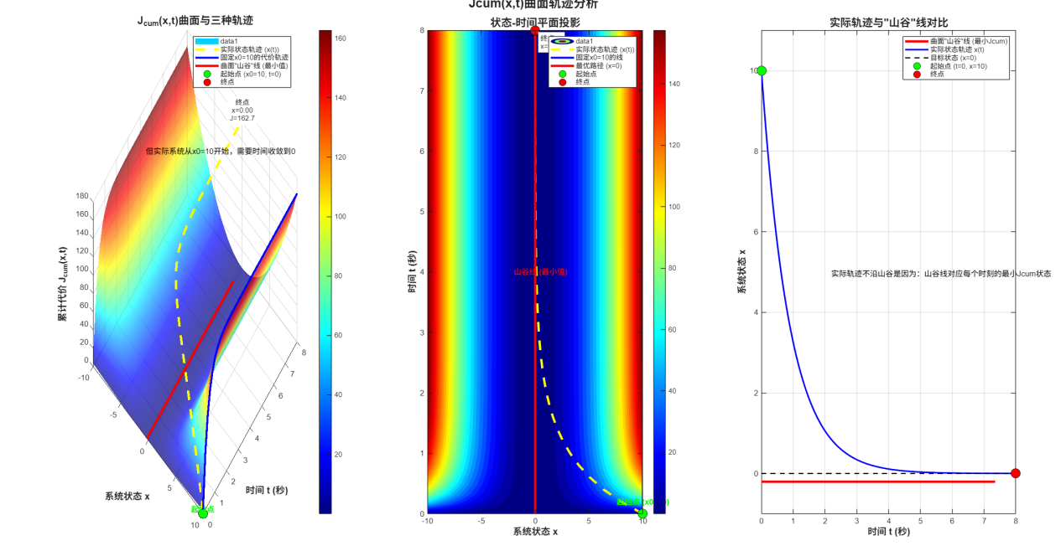
谷线和实际轨迹没有完全重合的原因实际上是：在离线进行LQR递推求偏导的时候，P矩阵和K矩阵都是时变的，后面是慢慢收敛到Kopt和Popt的。但是在应用LQR算法时，直接拿了Kopt和Popt进行控制。
根据检索内容，LQR控制中山谷线（最优轨迹）与实际轨迹不完全重合的原因在于：离线递推求解Riccati方程时，反馈增益矩阵 $K_{k}$ 和代价矩阵 $P_{k}$ 是时变的（即随离散时间步 $k$ 变化），但在实际应用LQR算法时，通常直接使用收敛后的常数增益 $K_{\text{opt}}$ 和 $P_{\text{opt}}$，忽略了时变特性对轨迹的影响。以下是具体分析：

1. LQR递推过程中 $K_{k}$ 和 $P_{k}$ 的时变性
- 在离散LQR的逆向递推中，需从终端时刻 $N$ 向前逐步求解Riccati方程。每一步的反馈增益 $K_{k}$ 和代价矩阵 $P_{k}$ 均依赖于未来时刻的 $P_{k+1}$，公式为：
$$K_{k}=(R+B^{T}P_{k+1}B)^{−1}B^{T}P_{k+1}A,P_{k}=Q+A^{T}P_{k+1}A−A^{T}P_{k+1}BK_{k}$$
其中 $P_{N}=Q_{N}$ 为终端条件。
- 时变特性：由于 $P_{k+1}$ 随 $k$ 变化（例如，$P_{k}$ 在递推初期与末期数值不同），$K_{k}$ 也是时变的。这导致最优控制律 $u_{k}^{∗}=−K_{k}x_{k}$ 在每一步的增益不同。

2. 时变增益的收敛性
- 在递推过程中，当 $k$ 远离终端时（即 $N−k$ 较大），$P_{k}$ 和 $K_{k}$ 会逐渐收敛到稳态值 $P_{\text{opt}}$ 和 $K_{\text{opt}}$。例如：
- 控制之美2中，当仿真步数 $N=8$ 时，反馈增益 $F_{[k]}$ 在 $k≥5$ 后收敛到常数矩阵 $[0.61803]$（见表4.4.1）。
- 数学上，若系统完全可控且时域无限（$N→∞$），则 $K_{k}$ 收敛到常数 $K_{\text{opt}}$，满足代数Riccati方程。

3. 实际应用中的简化：使用常数增益
- 为降低计算复杂度，实际LQR控制器通常直接采用收敛后的常数增益 $K_{\text{opt}}$，而非时变增益 $K_{k}$。例如：
- 控制之美2强调：“在实际操作中可以直接使用常数反馈，即 $u_{[k]}^{∗}=−K_{\text{opt}}x_{[k]}$”。
- 算法流程中，虽提及时变增益的递推，但实际工程实现常以 $K_{\text{opt}}$ 作为全局固定增益。

4. 山谷线与实际轨迹偏差的原因
- 理论山谷线：对应使用时变增益 $K_{k}$ 的最优轨迹，每一步控制输入 $u_{k}^{∗}=−K_{k}x_{k}$ 严格最小化代价函数，形成动态规划下的全局最优路径。
- 实际轨迹：使用常数增益 $K_{\text{opt}}$ 时，控制律 $u_{k}^{∗}=−K_{\text{opt}}x_{k}$ 仅在系统接近稳态时最优，但在过渡阶段（如初始收敛过程）可能偏离理论最优：
- 时变增益 $K_{k}$ 在早期步骤（$k$ 较小）可能更激进（例如增益较大以加速收敛），而常数增益 $K_{\text{opt}}$ 无法适应这种动态调整。
- 偏差示例：在控制之美的图4.4.1中，离线求解过程显示 $K_{k}$ 随时间变化，但实际控制直接应用收敛值，导致轨迹未完全重合。

总结
山谷线（理论最优轨迹）基于时变增益 $K_{k}$，而实际轨迹使用常数增益 $K_{\text{opt}}$，两者差异源于时变特性的忽略。这种简化虽提高实时性，但牺牲了过渡阶段的最优性。若需完全重合，必须在线计算时变增益（如模型预测控制），但会增加计算负担。
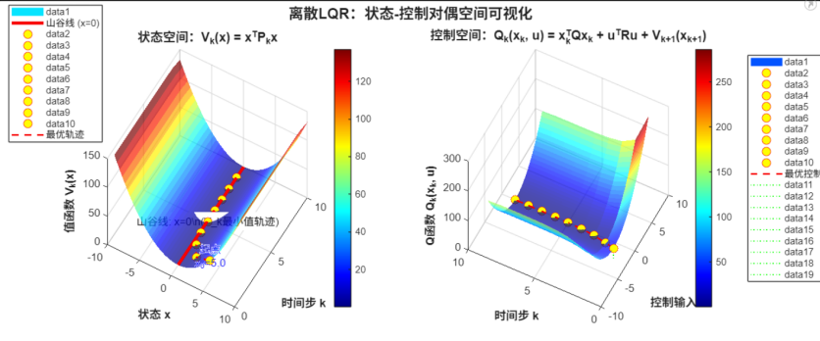 | 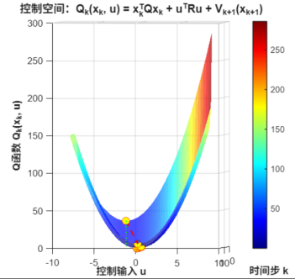
可以看到修正为时变增益$K_{k}$和$P_{k}$后，$Q_{k}(x_{k},u)$函数，即$u_{k}$的轨迹严格按照沿着每一步最小值演化。不过$V_{k}(x)$函数不一定，因为V函数还受到初始状态$x_{0}$的影响。
MATLAB
% ===== 离散LQR值函数曲面与山谷线可视化 =====
clear; clc; close all;
% 系统参数（一维系统示例）
A = 0.8; % 系统矩阵
B = 1; % 控制矩阵
Q = 1; % 状态权重
R = 1; % 控制权重
x0 = 5; % 初始状态
N = 10; % 总时间步长
% === 1. 逆向递推求解P_k（动态规划核心） ===
P = zeros(1, N+1); % 初始化P_k序列
P(N+1) = Q; % 终端条件P_N=Q_N [1](@ref)
% Riccati逆向递推 [1,2](@ref)
for k = N:-1:1
K_k = (R + B'*P(k+1)*B) \ (B'*P(k+1)*A); % 时变增益
P(k) = Q + A'*P(k+1)*A - A'*P(k+1)*B*K_k; % Riccati方程
end
% === 2. 创建状态-时间网格 ===
x_range = linspace(-10, 10, 50); % 状态范围
k_range = 1:N; % 时间步范围
[X, K] = meshgrid(x_range, k_range);
% === 3. 计算值函数曲面 V_k(x) ===
V = zeros(size(X));
for i = 1:length(k_range)
k = k_range(i);
V(i, :) = P(k) * (x_range).^2; % V_k(x) = x^T P_k x [1](@ref)
end
% === 4. 计算山谷线（理论最小值路径） ===
% 山谷线即V_k(x)的最小值轨迹 - 对于二次型函数，最小值在x=0处 [19](@ref)
valley_line = zeros(size(k_range)); % x=0就是山谷线
% === 5. 可视化 ===
figure('Color','w', 'Position',[100,100,800,600]);
hold on; grid on; view(3);
% 绘制值函数曲面
surf(X, K, V, 'FaceAlpha',0.7, 'EdgeColor','none');
colormap(jet);
% 绘制山谷线 (x=0)
plot3(zeros(size(k_range)), k_range, valley_line, 'r-', 'LineWidth',3,...
'DisplayName','山谷线 (x=0)');
% 标记实际最优轨迹
x_opt = zeros(1,N);
x_opt(1) = x0;
for k = 1:N-1
K_k = (R + B'*P(k+1)*B) \ (B'*P(k+1)*A);
u_opt = -K_k * x_opt(k);
x_opt(k+1) = A*x_opt(k) + B*u_opt;
plot3(x_opt(k), k, P(k)*x_opt(k)^2, 'ro',...
'MarkerFaceColor','y', 'MarkerSize',8);
end
% 标注关键点
text(x0, 1, P(1)*x0^2+5, sprintf('起点\nx_0=%.1f',x0),...
'FontSize',10, 'Color','b', 'HorizontalAlignment','center');
text(0, N/2, 0, '山谷线: x=0\n(V_k最小值轨迹)',...
'FontSize',10, 'BackgroundColor','w', 'HorizontalAlignment','center');
% 坐标轴标签
xlabel('状态 x', 'FontWeight','bold');
ylabel('时间步 k', 'FontWeight','bold');
zlabel('值函数 V_k(x)', 'FontWeight','bold');
title('离散LQR值函数曲面 V_k(x)=x^TP_kx', 'FontSize',14, 'FontWeight','bold');
colorbar;
这一段代码是重点，完全理想情况下的LQR！！！
% ===== 离散LQR值函数曲面与山谷线可视化（扩展版） =====
clear; clc; close all;
% 系统参数（一维系统示例）
A = 0.8; % 系统矩阵
B = 1; % 控制矩阵
Q = 1; % 状态权重
R = 1; % 控制权重
x0 = 5; % 初始状态
N = 10; % 总时间步长
% === 1. 逆向递推求解P_k（动态规划核心） ===
P = zeros(1, N+1); % 初始化P_k序列
P(N+1) = Q; % 终端条件P_N=Q_N
% Riccati逆向递推
K_opt = zeros(1, N); % 存储最优控制增益
for k = N:-1:1
K_opt(k) = (R + B'*P(k+1)*B) \ (B'*P(k+1)*A); % 时变增益
P(k) = Q + A'*P(k+1)*A - A'*P(k+1)*B*K_opt(k); % Riccati方程
end
% === 2. 前向仿真计算最优轨迹 ===
x_opt = zeros(1, N+1);
u_opt = zeros(1, N);
x_opt(1) = x0;
for k = 1:N
u_opt(k) = -K_opt(k) * x_opt(k);
if k < N
x_opt(k+1) = A * x_opt(k) + B * u_opt(k);
end
end
% === 3. 创建状态-时间网格 ===
x_range = linspace(-10, 10, 50); % 状态范围
k_range = 1:N; % 时间步范围
[X, K] = meshgrid(x_range, k_range);
% === 4. 计算状态值函数曲面 V_k(x) ===
V_x = zeros(size(X));
for i = 1:length(k_range)
k = k_range(i);
V_x(i, :) = P(k) * (x_range).^2; % V_k(x) = x^T P_k x
end
% === 5. 创建控制-时间网格并计算控制值函数 ===
u_range = linspace(-8, 8, 50); % 控制输入范围
[U, K_u] = meshgrid(u_range, k_range(1:N-1)); % 注意：最后一时刻无控制
% 控制值函数：Q_k(x_k, u) = x_k^T Q x_k + u^T R u + V_{k+1}(x_{k+1})
V_u = zeros(size(U));
for i = 1:size(K_u, 1) % 遍历时间步
k = K_u(i, 1);
for j = 1:size(U, 2) % 遍历控制输入
u = U(i, j);
x_k = x_opt(k); % 当前状态
x_next = A * x_k + B * u; % 下一状态
V_u(i, j) = x_k' * Q * x_k + u' * R * u + P(k+1) * x_next^2;
end
end
% === 6. 计算最优控制对应的Q函数值 ===
Q_vals = zeros(1, N-1);
for k = 1:N-1
x_k = x_opt(k);
u_k = u_opt(k);
Q_vals(k) = x_k * Q * x_k + u_k * R * u_k + P(k+1) * (A*x_k + B*u_k)^2;
end
% === 7. 可视化 ===
figure('Color','w', 'Position',[100,100,1200,500]);
% 子图1：状态-时间-值函数曲面
subplot(1,2,1);
hold on; grid on; view(3);
% 绘制状态值函数曲面
surf(X, K, V_x, 'FaceAlpha',0.7, 'EdgeColor','none');
colormap(jet);
% 绘制山谷线 (x=0)
plot3(zeros(size(k_range)), k_range, zeros(size(k_range)), 'r-', ...
'LineWidth',3, 'DisplayName','山谷线 (x=0)');
% 标记最优轨迹
for k = 1:N-1
plot3(x_opt(k), k, P(k)*x_opt(k)^2, 'ro', ...
'MarkerFaceColor','y', 'MarkerSize',8);
end
% 连接最优轨迹
plot3(x_opt(1:N-1), 1:N-1, P(1:N-1).*x_opt(1:N-1).^2, 'r--', ...
'LineWidth',1.5, 'DisplayName','最优轨迹');
% 标注
text(x0, 1, P(1)*x0^2+5, sprintf('起点\nx_0=%.1f',x0), ...
'FontSize',10, 'Color','b', 'HorizontalAlignment','center');
text(0, N/2, 0, '山谷线: x=0\n(V_k最小值轨迹)', ...
'FontSize',10, 'BackgroundColor','w', 'HorizontalAlignment','center');
xlabel('状态 x', 'FontWeight','bold');
ylabel('时间步 k', 'FontWeight','bold');
zlabel('值函数 V_k(x)', 'FontWeight','bold');
title('状态空间：V_k(x) = x^TP_kx', 'FontSize',12, 'FontWeight','bold');
colorbar;
legend('Location','best');
% 子图2：控制-时间-值函数曲面
subplot(1,2,2);
hold on; grid on; view(3);
% 绘制控制值函数曲面
surf(U, K_u, V_u, 'FaceAlpha',0.7, 'EdgeColor','none');
colormap(jet);
% 绘制最优控制轨迹
for k = 1:N-1
plot3(u_opt(k), k, Q_vals(k), 'ro', 'MarkerFaceColor','y', 'MarkerSize',8);
end
% 连接最优控制轨迹
plot3(u_opt(1:N-1), 1:N-1, Q_vals, 'r--', ...
'LineWidth',1.5, 'DisplayName','最优控制');
% 在每个时间步标记最小值位置
for k = 1:N-1
% 绘制垂直线：从u轴到Q函数值曲面
plot3([u_opt(k) u_opt(k)], [k k], [0 Q_vals(k)], 'g:', 'LineWidth',1);
end
xlabel('控制输入 u', 'FontWeight','bold');
ylabel('时间步 k', 'FontWeight','bold');
zlabel('Q函数 Q_k(x_k, u)', 'FontWeight','bold');
title('控制空间：Q_k(x_k, u) = x_k^TQx_k + u^TRu + V_{k+1}(x_{k+1})', ...
'FontSize',12, 'FontWeight','bold');
colorbar;
legend('Location','best');
% 添加总标题
sgtitle('离散LQR：状态-控制对偶空间可视化', 'FontSize',14, 'FontWeight','bold');
% === 7. 额外：单独显示控制轨迹和状态轨迹 ===
figure('Color','w', 'Position',[100,100,800,300]);
% 子图1：状态轨迹
subplot(1,2,1);
% 修正：使用stairs绘制状态轨迹
stairs(0:N-1, x_opt(1:N), 'b-', 'LineWidth',2, 'DisplayName','状态轨迹');
hold on;
% 添加终端状态
plot(N, x_opt(N+1), 'b*', 'MarkerSize',10, 'LineWidth',2, 'DisplayName','终端状态');
% 标记所有状态点
plot(0:N, x_opt, 'ro', 'MarkerFaceColor','r', 'MarkerSize',6, 'DisplayName','状态点');
grid on;
xlabel('时间步 k', 'FontWeight','bold');
ylabel('状态 x_k', 'FontWeight','bold');
title('最优状态轨迹', 'FontSize',12, 'FontWeight','bold');
xlim([0, N]);
legend('Location','best');
% 子图2：控制轨迹
subplot(1,2,2);
% 修正：使用stairs绘制控制序列
stairs(0:N-2, u_opt(1:N-1), 'b-', 'LineWidth',2, 'DisplayName','控制序列');
hold on;
% 标记所有控制点
plot(0:N-2, u_opt(1:N-1), 'ro', 'MarkerFaceColor','r', 'MarkerSize',6, 'DisplayName','控制点');
grid on;
xlabel('时间步 k', 'FontWeight','bold');
ylabel('控制输入 u_k', 'FontWeight','bold');
title('最优控制序列', 'FontSize',12, 'FontWeight','bold');
xlim([0, N-1]);
legend('Location','best');
% 添加网格
grid on;
% 添加总标题
sgtitle('离散LQR最优轨迹', 'FontSize',14, 'FontWeight','bold');
% === 8. 打印结果 ===
fprintf('=== 离散LQR仿真结果 ===\n');
fprintf('系统参数:\n');
fprintf(' A = %.2f, B = %.2f, Q = %.2f, R = %.2f\n', A, B, Q, R);
fprintf(' 初始状态: x0 = %.2f\n', x0);
fprintf(' 时间步数: N = %d\n\n', N);
fprintf('最优轨迹详情:\n');
fprintf('时间步 状态 x_k 控制 u_k 控制增益 K_k\n');
fprintf('-------------------------------------------------\n');
for k = 1:N-1
fprintf(' k=%-2d %10.4f %10.4f %10.4f\n', ...
k, x_opt(k), u_opt(k), K_opt(k));
end
fprintf(' k=%-2d %10.4f - -\n', N, x_opt(N));
fprintf('终端状态 x_%d = %.4f\n\n', N+1, x_opt(N+1));
% 计算性能指标
J_total = 0;
for k = 1:N
J_total = J_total + x_opt(k)^2 * Q; % 状态代价
if k <= N-1
J_total = J_total + u_opt(k)^2 * R; % 控制代价
end
end
% 添加终端代价
J_total = J_total + x_opt(N+1)^2 * Q;
fprintf('性能指标计算:\n');
fprintf(' 总代价 J = ∑(x_k^T Q x_k + u_k^T R u_k) + x_N^T Q x_N\n');
fprintf(' = %.4f\n\n', J_total);
fprintf('Riccati方程分析:\n');
fprintf(' 稳态Riccati解: P_∞ = %.6f\n', P(1));
fprintf(' 稳态控制增益: K_∞ = %.6f\n', K_opt(1));
% 分析收敛性
fprintf('\n收敛性分析:\n');
P_diff = diff(P);
fprintf(' |P_k - P_{k+1}|的最大值: %.6f\n', max(abs(P_diff)));
if max(abs(P_diff)) < 1e-4
fprintf(' Riccati解在%d步内已收敛到稳态\n', N);
else
fprintf(' Riccati解尚未完全收敛，建议增加N值\n');
end
% 验证最优性条件
fprintf('\n最优性条件验证:\n');
fprintf(' 检查哈密顿-雅可比-贝尔曼方程:\n');
max_error = 0;
for k = 1:N-1
% 计算理论最优控制: u* = -(R + B'P_{k+1}B)^{-1}B'P_{k+1}A x_k
u_theory = -(R + B'*P(k+1)*B) \ (B'*P(k+1)*A) * x_opt(k);
error = abs(u_theory - u_opt(k));
max_error = max(max_error, error);
end
fprintf(' 控制律计算最大误差: %.6e\n', max_error);
if max_error < 1e-10
fprintf(' ✓ 满足最优性条件\n');
else
fprintf(' ✗ 不满足最优性条件\n');
end

以下是一个其他策略不稳定的例子，用这个例子说明LQR解一定是满足李雅普诺夫稳定的
MATLAB
%% 连续系统LQR控制策略对比分析
clear; clc; close all;
% 系统参数
A = 0.5; % 系统矩阵
B = 1; % 控制矩阵
x0 = 10; % 初始状态
T = 8; % 仿真时间（秒）
Q = 1; % 状态代价权重
R = 1; % 控制代价权重
% 时间向量
dt = 0.01; % 时间步长
t = 0:dt:T; % 时间点
N = length(t); % 时间点数量
%% 1. 计算连续时间LQR最优增益
% 求解连续时间代数Riccati方程 (CARE)
P = care(A, B, Q, R); % 求解Riccati方程
K_opt = R\B'*P; % 最优反馈增益 K_opt ≈ 0.6180
% 策略定义
K_strong = 1.2; % 较强反馈增益
K_con = 0.1; % 保守反馈增益
fprintf('=== 连续系统控制策略分析 ===\n');
fprintf('LQR最优增益: K_opt = %.4f\n', K_opt);
fprintf('较强反馈增益: K_strong = %.4f\n', K_strong);
fprintf('保守控制增益: K_con = %.4f\n\n', K_con);
%% 2. 策略1: LQR最优控制
% 闭环系统矩阵
A_cl_opt = A - B*K_opt;
% 求解状态方程
x_opt = zeros(1, N);
u_opt = zeros(1, N);
J_opt_single = zeros(1, N);
J_opt_cum = zeros(1, N);
x_opt(1) = x0;
u_opt(1) = -K_opt * x_opt(1);
J_opt_single(1) = (x_opt(1)^2 + u_opt(1)^2) * dt;
J_opt_cum(1) = J_opt_single(1);
% 数值积分求解
for k = 2:N
% 使用欧拉法（也可用ode45，但这里为简单用欧拉法）
x_opt(k) = x_opt(k-1) + (A_cl_opt * x_opt(k-1)) * dt;
u_opt(k) = -K_opt * x_opt(k);
J_opt_single(k) = (x_opt(k)^2 + u_opt(k)^2) * dt;
J_opt_cum(k) = J_opt_cum(k-1) + J_opt_single(k);
end
% 解析解（用于验证）
% 连续系统解析解: x(t) = x0 * exp((A-B*K_opt)*t)
t_analytic = linspace(0, T, 1000);
x_opt_analytic = x0 * exp((A - B*K_opt) * t_analytic);
u_opt_analytic = -K_opt * x_opt_analytic;
%% 3. 策略2: 较强反馈控制
A_cl_strong = A - B*K_strong;
x_strong = zeros(1, N);
u_strong = zeros(1, N);
J_strong_single = zeros(1, N);
J_strong_cum = zeros(1, N);
x_strong(1) = x0;
u_strong(1) = -K_strong * x_strong(1);
J_strong_single(1) = (x_strong(1)^2 + u_strong(1)^2) * dt;
J_strong_cum(1) = J_strong_single(1);
for k = 2:N
x_strong(k) = x_strong(k-1) + (A_cl_strong * x_strong(k-1)) * dt;
u_strong(k) = -K_strong * x_strong(k);
J_strong_single(k) = (x_strong(k)^2 + u_strong(k)^2) * dt;
J_strong_cum(k) = J_strong_cum(k-1) + J_strong_single(k);
end
%% 4. 策略3: 保守控制
A_cl_con = A - B*K_con;
x_con = zeros(1, N);
u_con = zeros(1, N);
J_con_single = zeros(1, N);
J_con_cum = zeros(1, N);
x_con(1) = x0;
u_con(1) = -K_con * x_con(1);
J_con_single(1) = (x_con(1)^2 + u_con(1)^2) * dt;
J_con_cum(1) = J_con_single(1);
for k = 2:N
x_con(k) = x_con(k-1) + (A_cl_con * x_con(k-1)) * dt;
u_con(k) = -K_con * x_con(k);
J_con_single(k) = (x_con(k)^2 + u_con(k)^2) * dt;
J_con_cum(k) = J_con_cum(k-1) + J_con_single(k);
end
%% 5. 计算开环系统响应（无控制）
% 开环系统: dx/dt = A*x, 无控制输入
x_open = x0 * exp(A * t); % 解析解
J_open_single = x_open.^2 * dt;
J_open_cum = cumsum(J_open_single);
%% 6. 计算最终总代价（无穷时间代价的有限时间近似）
total_cost_opt = J_opt_cum(end);
total_cost_strong = J_strong_cum(end);
total_cost_con = J_con_cum(end);
total_cost_open = J_open_cum(end);
%% 7. 绘制控制输入u随时间变化，z轴为累计代价
figure('Color', 'w', 'Position', [100, 100, 1200, 900]);
% 创建三维坐标系
ax1 = subplot(2,2,[1,3]);
hold on; grid on; box on;
view(45, 30);
% 由于连续系统数据点太多，我们抽样绘制以减少绘图负担
skip = 20; % 每隔20个点绘制一个
t_sampled = t(1:skip:end);
u_opt_sampled = u_opt(1:skip:end);
u_strong_sampled = u_strong(1:skip:end);
u_con_sampled = u_con(1:skip:end);
J_opt_cum_sampled = J_opt_cum(1:skip:end);
J_strong_cum_sampled = J_strong_cum(1:skip:end);
J_con_cum_sampled = J_con_cum(1:skip:end);
% 绘制三条控制输入轨迹
% 策略1: LQR最优 (蓝色)
plot3(t_sampled, u_opt_sampled, J_opt_cum_sampled, '-', 'Color', [0, 0.4470, 0.7410], ...
'LineWidth', 2, 'DisplayName', sprintf('策略1: LQR最优 (K=%.3f, J=%.2f)', K_opt, total_cost_opt));
% 策略2: 较强反馈 (红色)
plot3(t_sampled, u_strong_sampled, J_strong_cum_sampled, '-', 'Color', [0.8500, 0.3250, 0.0980], ...
'LineWidth', 2, 'DisplayName', sprintf('策略2: 较强反馈 (K=%.3f, J=%.2f)', K_strong, total_cost_strong));
% 策略3: 保守控制 (绿色)
plot3(t_sampled, u_con_sampled, J_con_cum_sampled, '-', 'Color', [0.4660, 0.6740, 0.1880], ...
'LineWidth', 2, 'DisplayName', sprintf('策略3: 保守控制 (K=%.3f, J=%.2f)', K_con, total_cost_con));
% 在关键时间点添加标记
key_times = [0, 1, 2, 4, 8];
for kt = 1:length(key_times)
[~, idx] = min(abs(t - key_times(kt)));
if idx <= length(t)
% 策略1标记
plot3(t(idx), u_opt(idx), J_opt_cum(idx), 'o', ...
'MarkerFaceColor', [0, 0.4470, 0.7410], 'MarkerEdgeColor', 'k', 'MarkerSize', 8);
text(t(idx), u_opt(idx), J_opt_cum(idx)+5, ...
sprintf('t=%.1f\nu=%.2f', t(idx), u_opt(idx)), ...
'FontSize', 8, 'HorizontalAlignment', 'center', 'Color', [0, 0.4470, 0.7410]);
% 策略2标记
plot3(t(idx), u_strong(idx), J_strong_cum(idx), 's', ...
'MarkerFaceColor', [0.8500, 0.3250, 0.0980], 'MarkerEdgeColor', 'k', 'MarkerSize', 8);
% 策略3标记
plot3(t(idx), u_con(idx), J_con_cum(idx), '^', ...
'MarkerFaceColor', [0.4660, 0.6740, 0.1880], 'MarkerEdgeColor', 'k', 'MarkerSize', 8);
end
end
% 绘制零输入线
plot3([0, T], [0, 0], [0, 0], 'k--', 'LineWidth', 1.5, ...
'DisplayName', '零输入线 (u=0)');
% 添加坐标轴标签
xlabel('时间 t (秒)', 'FontSize', 12, 'FontWeight', 'bold');
ylabel('控制输入 u(t)', 'FontSize', 12, 'FontWeight', 'bold');
zlabel('累计代价 J_{cum}(t) = ∫_0^t (x(τ)^2+u(τ)^2)dτ', 'FontSize', 12, 'FontWeight', 'bold');
title('控制输入u随时间变化，z轴为累计代价', 'FontSize', 14, 'FontWeight', 'bold');
legend('Location', 'best', 'FontSize', 10);
grid on;
% 设置坐标轴范围
xlim([0, T]);
u_max = max([abs(u_opt), abs(u_strong), abs(u_con)]);
ylim([-u_max*1.1, u_max*1.1]);
zlim([0, max([J_opt_cum, J_strong_cum, J_con_cum])*1.1]);
%% 8. 图2: 状态x随时间变化，z轴为累计代价
ax2 = subplot(2,2,[2,4]);
hold on; grid on; box on;
view(45, 30);
% 抽样数据
x_opt_sampled = x_opt(1:skip:end);
x_strong_sampled = x_strong(1:skip:end);
x_con_sampled = x_con(1:skip:end);
% 绘制三条状态轨迹
% 策略1: LQR最优 (蓝色)
plot3(t_sampled, x_opt_sampled, J_opt_cum_sampled, '-', 'Color', [0, 0.4470, 0.7410], ...
'LineWidth', 2, 'DisplayName', sprintf('策略1: LQR最优 (K=%.3f, J=%.2f)', K_opt, total_cost_opt));
% 策略2: 较强反馈 (红色)
plot3(t_sampled, x_strong_sampled, J_strong_cum_sampled, '-', 'Color', [0.8500, 0.3250, 0.0980], ...
'LineWidth', 2, 'DisplayName', sprintf('策略2: 较强反馈 (K=%.3f, J=%.2f)', K_strong, total_cost_strong));
% 策略3: 保守控制 (绿色)
plot3(t_sampled, x_con_sampled, J_con_cum_sampled, '-', 'Color', [0.4660, 0.6740, 0.1880], ...
'LineWidth', 2, 'DisplayName', sprintf('策略3: 保守控制 (K=%.3f, J=%.2f)', K_con, total_cost_con));
% 在关键时间点添加标记
for kt = 1:length(key_times)
[~, idx] = min(abs(t - key_times(kt)));
if idx <= length(t)
% 策略1标记
plot3(t(idx), x_opt(idx), J_opt_cum(idx), 'o', ...
'MarkerFaceColor', [0, 0.4470, 0.7410], 'MarkerEdgeColor', 'k', 'MarkerSize', 8);
text(t(idx), x_opt(idx), J_opt_cum(idx)+5, ...
sprintf('t=%.1f\nx=%.2f', t(idx), x_opt(idx)), ...
'FontSize', 8, 'HorizontalAlignment', 'center', 'Color', [0, 0.4470, 0.7410]);
% 策略2标记
plot3(t(idx), x_strong(idx), J_strong_cum(idx), 's', ...
'MarkerFaceColor', [0.8500, 0.3250, 0.0980], 'MarkerEdgeColor', 'k', 'MarkerSize', 8);
% 策略3标记
plot3(t(idx), x_con(idx), J_con_cum(idx), '^', ...
'MarkerFaceColor', [0.4660, 0.6740, 0.1880], 'MarkerEdgeColor', 'k', 'MarkerSize', 8);
end
end
% 绘制目标状态线
plot3([0, T], [0, 0], [0, 0], 'k--', 'LineWidth', 1.5, ...
'DisplayName', '目标状态 (x=0)');
% 绘制开环系统响应（无控制）
x_open_sampled = x_open(1:skip:end);
plot3(t_sampled, x_open_sampled, zeros(size(t_sampled)), 'm--', 'LineWidth', 1.5, ...
'DisplayName', '开环系统 (无控制)');
% 添加坐标轴标签
xlabel('时间 t (秒)', 'FontSize', 12, 'FontWeight', 'bold');
ylabel('系统状态 x(t)', 'FontSize', 12, 'FontWeight', 'bold');
zlabel('累计代价 J_{cum}(t) = ∫_0^t (x(τ)^2+u(τ)^2)dτ', 'FontSize', 12, 'FontWeight', 'bold');
title('系统状态x随时间变化，z轴为累计代价', 'FontSize', 14, 'FontWeight', 'bold');
legend('Location', 'best', 'FontSize', 10);
grid on;
% 设置坐标轴范围
xlim([0, T]);
x_max = max([abs(x_opt), abs(x_strong), abs(x_con), abs(x_open)]);
ylim([-x_max*0.1, x_max*1.1]);
zlim([0, max([J_opt_cum, J_strong_cum, J_con_cum])*1.1]);
%% 9. 绘制二维投影对比图
figure('Color', 'w', 'Position', [200, 200, 1200, 500]);
% 控制输入随时间变化
subplot(1,3,1);
hold on; grid on; box on;
plot(t, u_opt, '-', 'Color', [0, 0.4470, 0.7410], 'LineWidth', 2, 'DisplayName', '策略1: LQR最优');
plot(t, u_strong, '-', 'Color', [0.8500, 0.3250, 0.0980], 'LineWidth', 2, 'DisplayName', '策略2: 较强反馈');
plot(t, u_con, '-', 'Color', [0.4660, 0.6740, 0.1880], 'LineWidth', 2, 'DisplayName', '策略3: 保守控制');
plot([0, T], [0, 0], 'k--', 'LineWidth', 1.5, 'DisplayName', '零输入线');
xlabel('时间 t (秒)', 'FontSize', 11, 'FontWeight', 'bold');
ylabel('控制输入 u(t)', 'FontSize', 11, 'FontWeight', 'bold');
title('控制输入随时间变化', 'FontSize', 12, 'FontWeight', 'bold');
legend('Location', 'best');
xlim([0, T]);
% 系统状态随时间变化
subplot(1,3,2);
hold on; grid on; box on;
plot(t, x_opt, '-', 'Color', [0, 0.4470, 0.7410], 'LineWidth', 2, 'DisplayName', '策略1: LQR最优');
plot(t, x_strong, '-', 'Color', [0.8500, 0.3250, 0.0980], 'LineWidth', 2, 'DisplayName', '策略2: 较强反馈');
plot(t, x_con, '-', 'Color', [0.4660, 0.6740, 0.1880], 'LineWidth', 2, 'DisplayName', '策略3: 保守控制');
plot(t, x_open, 'm--', 'LineWidth', 1.5, 'DisplayName', '开环系统');
plot([0, T], [0, 0], 'k--', 'LineWidth', 1.5, 'DisplayName', '目标状态');
xlabel('时间 t (秒)', 'FontSize', 11, 'FontWeight', 'bold');
ylabel('系统状态 x(t)', 'FontSize', 11, 'FontWeight', 'bold');
title('系统状态随时间变化', 'FontSize', 12, 'FontWeight', 'bold');
legend('Location', 'best');
xlim([0, T]);
% 累计代价随时间变化
subplot(1,3,3);
hold on; grid on; box on;
plot(t, J_opt_cum, '-', 'Color', [0, 0.4470, 0.7410], 'LineWidth', 2, 'DisplayName', '策略1: LQR最优');
plot(t, J_strong_cum, '-', 'Color', [0.8500, 0.3250, 0.0980], 'LineWidth', 2, 'DisplayName', '策略2: 较强反馈');
plot(t, J_con_cum, '-', 'Color', [0.4660, 0.6740, 0.1880], 'LineWidth', 2, 'DisplayName', '策略3: 保守控制');
plot(t, J_open_cum, 'm--', 'LineWidth', 1.5, 'DisplayName', '开环系统');
xlabel('时间 t (秒)', 'FontSize', 11, 'FontWeight', 'bold');
ylabel('累计代价 J_{cum}(t)', 'FontSize', 11, 'FontWeight', 'bold');
title('累计代价随时间变化', 'FontSize', 12, 'FontWeight', 'bold');
legend('Location', 'northwest');
xlim([0, T]);
% 标注最终总代价
text(T, J_opt_cum(end), sprintf('%.1f', J_opt_cum(end)), ...
'FontSize', 10, 'HorizontalAlignment', 'left', 'VerticalAlignment', 'middle', 'Color', [0, 0.4470, 0.7410]);
text(T, J_strong_cum(end), sprintf('%.1f', J_strong_cum(end)), ...
'FontSize', 10, 'HorizontalAlignment', 'left', 'VerticalAlignment', 'middle', 'Color', [0.8500, 0.3250, 0.0980]);
text(T, J_con_cum(end), sprintf('%.1f', J_con_cum(end)), ...
'FontSize', 10, 'HorizontalAlignment', 'left', 'VerticalAlignment', 'middle', 'Color', [0.4660, 0.6740, 0.1880]);
text(T, J_open_cum(end), sprintf('%.1f', J_open_cum(end)), ...
'FontSize', 10, 'HorizontalAlignment', 'left', 'VerticalAlignment', 'middle', 'Color', 'm');
sgtitle('连续系统时间域分析：控制输入、系统状态与累计代价', 'FontSize', 16, 'FontWeight', 'bold');
%% 10. 绘制闭环系统极点位置
figure('Color', 'w', 'Position', [300, 300, 800, 600]);
hold on; grid on; box on;
% 计算闭环系统极点
p_opt = A - B*K_opt;
p_strong = A - B*K_strong;
p_con = A - B*K_con;
p_open = A; % 开环系统极点
% 绘制极点
plot(real(p_opt), imag(p_opt), 'o', 'MarkerSize', 12, 'MarkerFaceColor', [0, 0.4470, 0.7410], ...
'MarkerEdgeColor', 'k', 'DisplayName', sprintf('策略1: LQR最优 (λ=%.3f)', p_opt));
plot(real(p_strong), imag(p_strong), 's', 'MarkerSize', 12, 'MarkerFaceColor', [0.8500, 0.3250, 0.0980], ...
'MarkerEdgeColor', 'k', 'DisplayName', sprintf('策略2: 较强反馈 (λ=%.3f)', p_strong));
plot(real(p_con), imag(p_con), '^', 'MarkerSize', 12, 'MarkerFaceColor', [0.4660, 0.6740, 0.1880], ...
'MarkerEdgeColor', 'k', 'DisplayName', sprintf('策略3: 保守控制 (λ=%.3f)', p_con));
plot(real(p_open), imag(p_open), 'd', 'MarkerSize', 12, 'MarkerFaceColor', 'm', ...
'MarkerEdgeColor', 'k', 'DisplayName', sprintf('开环系统 (λ=%.3f)', p_open));
% 绘制稳定区域边界（左半平面）
plot([-5, 0], [0, 0], 'r--', 'LineWidth', 1.5, 'DisplayName', '稳定边界 (Re=0)');
plot([0, 0], [-2, 2], 'r--', 'LineWidth', 1.5);
% 设置坐标轴
xlim([-2, 0.6]);
ylim([-0.5, 0.5]);
xlabel('实部 (Re)', 'FontSize', 12, 'FontWeight', 'bold');
ylabel('虚部 (Im)', 'FontSize', 12, 'FontWeight', 'bold');
title('闭环系统极点位置', 'FontSize', 14, 'FontWeight', 'bold');
legend('Location', 'best');
% 填充稳定区域
fill([-5, 0, 0, -5], [-2, -2, 2, 2], [1, 0.9, 0.9], 'FaceAlpha', 0.3, 'EdgeColor', 'none');
text(-1, 0.3, '稳定区域', 'FontSize', 12, 'Color', 'r', 'FontWeight', 'bold');
%% 11. 输出总结信息
fprintf('=== 连续系统控制策略性能分析 ===\n');
fprintf('策略1 (LQR最优, K=%.4f): 总代价 = %.4f\n', K_opt, total_cost_opt);
fprintf('策略2 (较强反馈, K=%.4f): 总代价 = %.4f\n', K_strong, total_cost_strong);
fprintf('策略3 (保守控制, K=%.4f): 总代价 = %.4f\n', K_con, total_cost_con);
fprintf('开环系统 (无控制): 总代价 = %.4f\n\n', total_cost_open);
fprintf('闭环系统极点分析:\n');
fprintf('策略1 (LQR最优): 闭环极点 λ = %.4f, 收敛速率 = %.4f\n', p_opt, -p_opt);
fprintf('策略2 (较强反馈): 闭环极点 λ = %.4f, 收敛速率 = %.4f\n', p_strong, -p_strong);
fprintf('策略3 (保守控制): 闭环极点 λ = %.4f, 收敛速率 = %.4f\n', p_con, -p_con);
fprintf('开环系统: 开环极点 λ = %.4f, 收敛速率 = %.4f\n\n', p_open, -p_open);
fprintf('最优性分析:\n');
fprintf('LQR最优策略的总代价最小，比策略2低 %.2f%%\n', (total_cost_strong-total_cost_opt)/total_cost_strong*100);
fprintf('LQR最优策略的总代价最小，比策略3低 %.2f%%\n', (total_cost_con-total_cost_opt)/total_cost_con*100);
fprintf('LQR最优策略的总代价最小，比开环系统低 %.2f%%\n\n', (total_cost_open-total_cost_opt)/total_cost_open*100);
fprintf('控制效果分析:\n');
fprintf('策略1 (LQR最优): 控制力度适中，收敛平滑，代价最小\n');
fprintf('策略2 (较强反馈): 控制力度较大，收敛较快，但控制能量消耗较多\n');
fprintf('策略3 (保守控制): 控制力度很小，收敛缓慢，状态误差持续存在时间长\n');
fprintf('开环系统: 无控制，收敛最慢，代价最大\n');
%% 12. 验证解析解与数值解的一致性
figure('Color', 'w', 'Position', [400, 200, 800, 400]);
subplot(1,2,1);
hold on; grid on; box on;
plot(t_analytic, x_opt_analytic, 'b-', 'LineWidth', 2, 'DisplayName', '解析解');
plot(t, x_opt, 'r--', 'LineWidth', 1.5, 'DisplayName', '数值解');
xlabel('时间 t (秒)', 'FontSize', 11, 'FontWeight', 'bold');
ylabel('系统状态 x(t)', 'FontSize', 11, 'FontWeight', 'bold');
title('LQR最优控制: 解析解与数值解对比', 'FontSize', 12, 'FontWeight', 'bold');
legend('Location', 'best');
% 计算相对误差
rel_error = abs(x_opt(1:10:end) - interp1(t_analytic, x_opt_analytic, t(1:10:end))) ./ ...
abs(interp1(t_analytic, x_opt_analytic, t(1:10:end)));
max_rel_error = max(rel_error);
subplot(1,2,2);
plot(t(1:10:end), rel_error, 'k-', 'LineWidth', 1.5);
grid on; box on;
xlabel('时间 t (秒)', 'FontSize', 11, 'FontWeight', 'bold');
ylabel('相对误差', 'FontSize', 11, 'FontWeight', 'bold');
title(sprintf('相对误差 (最大: %.2e)', max_rel_error), 'FontSize', 12, 'FontWeight', 'bold');
